

广西鑫渠工程咨询有限公司

招标文件

项目名称：桂林市秀峰区环卫市场化服务
项目编号：GLZC2022-G3-990581-GXXQ

采购代理机构：广西鑫渠工程咨询有限公司

2022年11月

目 录

第一章 公开招标公告 1
第二章 投标人须知 4
第三章 服务采购需求 20
第四章 评标办法 26
第五章 合同主要条款及格式 32
第六章 投标文件格式 67

第一章 公开招标公告
项目概况
桂林市秀峰区环卫市场化服务 招标项目的潜在投标人应在登录政采云平台https：//www.zcygov.cn/在线申请获取采购文件（进入“项目采购”应用，在获取采购文件菜单中选择项目，申请获取采购文件） 获取招标文件，并于 2022年12月1日 09 点30分（北京时间）前递交投标文件。
一、项目基本情况
项目编号：GLZC2022-G3-990581-GXXQ
项目名称：桂林市秀峰区环卫市场化服务
采购方式：公开招标
预算金额（元）：102930000
采购需求：
标项一
标项名称：桂林市秀峰区环卫市场化服务
数量：1
预算金额（元）：102930000
简要规格描述或项目基本概况介绍、用途：详见招标文件。
最高限价（如有）：/
合同履约期限：自签订合同之日起三年。
本标项（否）接受联合体投标
备注：
二、申请人的资格要求：
1.满足《中华人民共和国政府采购法》第二十二条规定；
2.落实政府采购政策需满足的资格要求：无；
3.本项目的特定资格要求：无
三、获取招标文件
时间：2022年11月 10日至2022年12月1日 ，每天上午00：00至12：00 ，下午12：00至23：59（北京时间，法定节假日除外）
地点：中国政府采购网（www.ccgp.gov.cn）、广西壮族自治区政府采购网（zfcg.gxzf。Gov.cn）、桂林政府采购网（zfcg.czj.guilin.gov.cn）、桂林市公共资源交易中心网（glggzy.org.cn）。
方式：免费下载
售价（元）：0
四、提交投标文件截止时间、开标时间和地点
提交投标文件截止时间：2022年 12 月1 日 09：30（北京时间）
投标地点（网址）：通过政采云平台实行在线投标
开标时间：2022年12月1 日 09：30
开标地点：通过政采云平台实行在线解密开启
五、公告期限
自本公告发布之日起5个工作日。
- 其他补充事宜
1、本项目需要落实的政府采购政策：
（1）政府采购促进中小企业发展；
（2）政府采购支持监狱企业发展；
（3）政府采购促进残疾人就业政策；
（4）优先采购环境标志产品、节能产品；
（5）本项目采购内容不涉及政府强制采购的节能产品；
（6）本项目非专门面向中小微企业采购；
（7）本项目采购标的所属行业：其他未列明行业。
2、信息公告发布媒体：中国政府采购网（http：//www.ccgp.gov.cn）、广西壮族自治区政府采购网（http：//zfcg.gxzf.gov.cn）、桂林市政府采购网（http：//zfcg.czj.guilin.gov.cn）、桂林市公共资源交易中心网（http：//www.glggzy.org.cn）。
3、资格条件特别说明：
（1）单位负责人为同一人或者存在直接控股、管理关系的不同供应商，不得参加同一合同项下的政府采购活动。除单一来源采购项目外，为采购项目提供整体设计、规范编制或者项目管理、监理、检测等服务的供应商，不得再参加该采购项目的其他采购活动。
（2）对在“信用中国”网站(www.creditchina.gov.cn) 、中国政府采购网(www.ccgp.gov.cn)被列入失信被执行人、重大税收违法案件当事人名单、政府采购严重违法失信行为记录名单及其他不符合《中华人民共和国政府采购法》第二十二条规定条件的供应商，不得参与政府采购活动。
4、“政采云”平台电子投标相关事宜说明：
（1）本项目实行全流程电子化采购，投标人通过“政采云”平台参与电子投标，并应做好以下相关准备工作：①在“政采云”平台注册成为正式供应商（操作方法详见广西壮族自治区政府采购网—办事服务—办事指南）；②完成CA证书申领和绑定（费用由投标人自行承担，办理流程详见广西壮族自治区政府采购网—办事服务—下载专区，完成CA证书办理预计一周左右，建议供应商尽快办理）；③下载“广西壮族自治区全流程电子招投标项目管理系统--供应商客户端”（操作方法详见广西壮族自治区政府采购网—办事服务—下载专区，以下称“政采云电子投标客户端”）并安装成功，投标人应当在提交投标文件截止时间前在“政采云”平台完成的身份认证，确保能够对相关数据电文进行加密和使用电子签章；④自备计算机和网络设备并确保能接入互联网（费用由投标人自行承担，设备确保可进行视频通话和读取政采云CA证书）。因投标人未做好相关准备工作等自身原因导致无法参加本项目电子投标或投标失败的，造成的一切后果，由投标人自行承担。
（2）电子投标具体操作流程参考《政府采购项目电子交易管理操作指南-供应商》（详见桂林市政府采购网—采购资讯—重要通知）；如遇平台技术问题详询400-881-7190。
（3）电子投标文件的制作、加密、提交、解密等相关事宜详见第二章 “投标人须知”。
七、对本次招标提出询问，请按以下方式联系。
1.采购人信息
名 称：桂林市秀峰区环境卫生管理站
地址：桂林市秀峰区文采路5号
项目联系人：葛艳
联系方式：0773-2822899
2.采购代理机构信息
名 称：广西鑫渠工程咨询有限公司
地 址：桂林市秀峰区甲山乡甲山新村56号1-4层住宅
联系方式：0773-3635155
3.项目联系方式
项目联系人：王工、陈工
电 话：0773-3635155

广西鑫渠工程咨询有限公司
2022年11月 10 日

投 标 人 须 知 前 附 表
序号 | 条款号 | 条款名称 | 内容、要求
1 | 1 | 项目名称及项目编号 | 项目名称：桂林市秀峰区环卫市场化服务  项目编号：GLZC2022-G3-990581-GXXQ
2 | 5 | 投标人资格 | 5.1满足《中华人民共和国政府采购法》第二十二条规定；  5.1落实政府采购政策需满足的资格要求：无；  5.3本项目的特定资格要求：无。
3 | 6 | 参与电子投标的准备工作 | 6.1本项目实行全流程电子化采购，投标人通过“政采云”平台参与电子投标，并应做好以下相关准备工作：①在“政采云”平台注册成为正式供应商（操作方法详见广西壮族自治区政府采购网—办事服务—办事指南）；②完成CA证书申领和绑定（费用由投标人自行承担，办理流程详见广西壮族自治区政府采购网—办事服务—下载专区，完成CA证书办理预计一周左右，建议供应商尽快办理）；③下载“广西壮族自治区全流程电子招投标项目管理系统--供应商客户端”（操作方法详见广西壮族自治区政府采购网—办事服务—下载专区，以下称“政采云电子投标客户端”）并安装成功，投标人应当在提交投标文件截止时间前在“政采云”平台完成的身份认证，确保能够对相关数据电文进行加密和使用电子签章；④自备计算机和网络设备并确保能接入互联网（费用由投标人自行承担，设备确保可进行视频通话和读取政采云CA证书）。因投标人未做好相关准备工作等自身原因导致无法参加本项目电子投标或投标失败的，造成的一切后果，由投标人自行承担。  6.2电子投标具体操作流程参考《政府采购项目电子交易管理操作指南-供应商》（详见桂林市政府采购网—采购资讯—重要通知）；如遇平台技术问题详询400-881-7190。  6.3不论投标结果如何，投标人均应自行承担所有与投标有关的全部费用。
4 | 15 | 投标报价及报价方式 | 15.1投标报价应按招标文件中第六章“投标文件（格式）”填写。本项目采购预算金额（人民币）：壹亿零贰佰玖拾叁万元整（￥102930000.00元）；投标人投标报价超过采购预算金额的，投标作无效处理。  15.2投标人必须就“采购需求”中所投分标的所有内容作完整唯一报价，否则，其投标将被拒绝；投标文件只允许有一个报价，有选择的或有条件的报价将不予接受。
5 | 18.1 | 电子投标文件的制作、加密 | 18.1.1投标人制作电子投标文件前，必须登陆“政采云”平台进行招标文件的获取操作。  18.1.2投标人下载或获取招标文件后，登录“政采云电子投标客户端”，按照本招标文件规定的投标文件格式、顺序以及“政采云”平台的要求，通过“政采云电子投标客户端”编制电子投标文件。  18.1.3投标人应按“政采云电子投标客户端”载明的“标书关联”功能进行电子投标文件相应内容的关联定位，以便评标委员会在评审时点击相应评审项可直接定位到该评审内容；如投标人的电子投标文件未能关联定位相应内容，或者关联定位的内容与该评审项不符，导致评标委员会无法查询并做出对投标人不利的评审，相关后果由投标人自行承担。  18.1.4电子投标文件不得涂改，若有修改错漏处，须由法定代表人（负责人、自然人）或授权委托代理人通过“政采云电子投标客户端”采用政采云个人CA证书签章，没有办理政采云个人CA证书签章的，在投标文件中响应位置手写签字后扫描或者拍照做成 PDF 的格式上传。因投标文件字迹潦草、表达不清、内容不完整、编排混乱导致投标文件被误读、漏读，或者在按招标文件规定的部位查找不到相关内容的，其不利后果由供应商自行承担。  18.1.5投标人编制、生成电子投标文件后应当加密投标文件。投标人未按规定编制并加密的投标文件，“政采云”平台将予以拒收。
6 | 18.2 | 投标人公章及签字 | 18.2.1本招标文件中描述投标人的“公章”是指投标人通过指定电子化政府采购平台办理数字证书（CA认证证书）获得的以法定主体行为名称制作的电子印章。  18.2.2本招标文件中要求投标人对其电子投标文件的相关内容加盖公章的，均指采用CA证书签章。  18.2.3本招标文件中描述投标人的“签字”是指投标人通过指定电子化政府采购平台办理数字证书（CA认证证书）获得的以投标人法定代表人（自负责人、自然人）或者委托代理人姓名制作的个人电子印章或手写签字。没有办理个人CA证书的，可以为手写签字的形式。
7 | 19.1 | 投标文件的补充、修改和撤回 | 19.1投标人应当在提交投标文件截止时间前，将生成的电子投标文件上传提交至“政采云”平台。投标文件提交截止时间前可以补充、修改或撤回电子投标文件，补充、修改电子投标文件的，应当先行撤回原文件，补充、修改后重新传输提交。在投标文件提交截止时间后的投标文件有效期内，投标人不得撤回其投标文件。提交投标文件截止时间前未成功将电子投标文件上传“政采云”平台的，视为未提交投标文件。  19.2在投标文件递交截止时间后的投标文件有效期内，投标人不得撤回其投标文件。
8 | 20.1 | 提交投标文件截止时间、地点 | 20.1.1投标人于2022年12月1日上午9时30分之前将电子投标文件上传到政采云平台。  20.1.2地点：通过“政采云”平台在线提交。
9 | 20.2 | 投标文件解密 | 提交投标文件截止时间后30分钟内（2022年12月1日上午9时30至10时00分)，投标人登录“政采云”平台，通过“项目采购-开标评标”功能解密电子投标文件。若投标人在上述规定时间内无法解密或解密失败，可以提交电子备份投标文件作为评审依据，在接到无法解密或解密失败的系统通知后，投标人可根据自身实际情况按系统通知要求的时间到达桂林市公共资源交易中心 10号开标室（广西桂林市临桂区西城中路69号创业大厦西辅楼4楼北区）现场提交电子备份投标文件或以电子邮件（以系统通知时所告知的电子邮箱地址为准）的形式提交电子备份投标文件，若电子备份投标文件与“政采云”平台上传的电子投标文件被识别为不一致的，以电子备份投标文件作为评审依据；投标人按时在线解密投标文件的，以在线解密的投标文件作为评审依据。若投标人在规定时间内无法解密或解密失败且未提供电子备份投标文件的(包含提供的电子备份文件无效或无法解密的情况)，投标文件按无效处理。
10 | 21.1 | 开标时间及地点 | 开标时间：2022年12月1日9点30分（北京时间）。  开标地点：“政采云”平台远程开标大厅开标。  投标人可以由法定代表人（负责人、自然人）或其委托代理人出席开标会议。
11 | 24 | 评标委员会组成 | 评标委员会由采购人代表3人和评审专家6人组成，成员人数共9人。
12 | 24.2 | 评标办法 | 综合评分法，具体评标内容及标准详见第四章：评标办法。
13 | 31.1 | 中标人信用  信息查询 | 根据《关于做好政府采购有关信用主体标识码登记及在政府采购活动中查询使用信用记录有关问题的通知》桂财采〔2016〕37号的通知，采购代理机构对中标人进行信用查询：  （1）、查询渠道：“信用中国”网站(www.creditchina.gov.cn)、中国政府采购网(www.ccgp.gov.cn)等；  （2）查询截止时点：中标通知书发出前；  （3）信用信息查询记录和证据留存方式：在查询网站中直接打印查询记录，打印材料作为采购活动资料保存。  （4）信用信息使用规则：对在“信用中国”网站(www.creditchina.gov.cn)、中国政府采购网(www.ccgp.gov.cn)等渠道列入失信被执行人、重大税收违法案件当事人名单、政府采购严重违法失信行为记录名单及其他不符合《中华人民共和国政府采购法》第二十二条规定条件的供应商，不得参与政府采购活动，取消其中标候选人资格。
14 | 31.2  31.3 | 中标公告及中标通知书 | 31.2采购代理机构于评标结束后两个工作日内将评标报告送交采购人，采购人应当自收到评标报告五个工作日内在评标报告推荐的中标候选人中按顺序确定中标供应商，采购代理机构在中标供应商确定之日起两个工作日内发出中标通知书，并在指定媒体上公告中标信息，中标公告期限为1个工作日。  31.3、中标公告同时采购代理机构向中标供应商发出中标通知书，中标供应商应自接到通知之日起七个工作日内，办理中标通知书领取手续。
15 | 34.1 | 履约保证金 | 34.1履约保证金：履约保证金金额按中标价的5%（人民币，四舍五入到元）缴纳，中标供应商在签订合同前向采购人缴纳履约保证金，中标供应商提交履约保证金应当以转账形式转入甲方指定账户。  34.2中标供应商履行完合同约定权利义务事项且服务期满后，若无违约责任，中标供应商凭履约保证金交纳凭证向采购人申请办理退还手续（无息）。
16 | 35.1 | 签订合同 | 中标通知书发出之日起二十五日内。中标供应商领取中标通知书后，应按规定与采购人签订合同。
17 | 35.4 | 合同备案存档 | 政府采购合同双方自签订之日起1个工作日内将合同原件两份交采购代理机构。采购代理机构将政府采购合同在省级以上人民政府财政部门指定媒体上公告并于合同签订之日起7个工作日内将一份合同原件送桂林市秀峰区政府采购管理办公室备案，一份由采购代理机构存档。
18 | 36 | 招标代理服务费 | 中标人领取成交通知书前，向广西鑫渠工程咨询有限公司一次性付清采购代理服务费。本项目的采购代理服务收费标准参照计价格[2002]1980号《招标代理服务收费管理暂行办法》服务类收费标准向中标供应商收取。  服务费的银行缴纳账户：  账户名称：广西鑫渠工程咨询有限公司  开户银行：中国银行股份有限公司桂林市中隐路支行  银行账号：613277425860
19 | 37 | 解释权 | 本招标文件是根据《中华人民共和国政府采购法》、《中华人民共和国政府采购法实施条例》及财政部令第87号《政府采购货物和服务招标投标管理办法》等相关规定编制，本招标文件的解释权属于采购代理机构。
20 | 38 | 监督管理机构 | 桂林市秀峰区政府采购办公室；电话：0773-2831930。

一、总则
1、项目名称及项目编号
项目名称：桂林市秀峰区环卫市场化服务
项目编号：GLZC2022-G3-990581-GXXQ
2、适应范围
本招标文件适用本招标采购项目的招标、投标、评标、合同履约、验收、付款等行为（法律、法规另有规定的，从其规定）。
3、定义
3.1、“招标采购单位”是指组织本次招标的采购人和采购代理机构。
3.2、“投标人”是指向招标方提交投标文件的供应商或自然人或其他组织。
3.3、“服务”系指招标文件规定投标人须承担的提供技术服务以及其他类似的义务。
3.4。“项目”系指投标人按招标文件规定向采购人提供的产品和服务。
3.5、“书面形式”包括信函、传真、电报。
4、招标方式
公开招标方式。
5、投标人资格
详见投标人须知前附表第2项。
6、参与电子投标的准备工作
6.1本项目实行全流程电子化采购，投标人通过“政采云”平台参与电子投标，并应做好以下相关准备工作：①在“政采云”平台注册成为正式供应商（操作方法详见广西壮族自治区政府采购网—办事服务—办事指南）；②完成CA证书申领和绑定（费用由投标人自行承担，办理流程详见广西壮族自治区政府采购网—办事服务—下载专区，完成CA证书办理预计一周左右，建议供应商尽快办理）；③下载“广西壮族自治区全流程电子招投标项目管理系统--供应商客户端”（操作方法详见广西壮族自治区政府采购网—办事服务—下载专区，以下称“政采云电子投标客户端”）并安装成功，投标人应当在提交投标文件截止时间前在“政采云”平台完成的身份认证，确保能够对相关数据电文进行加密和使用电子签章；④自备计算机和网络设备并确保能接入互联网（费用由投标人自行承担，设备确保可进行视频通话和读取政采云CA证书）。因投标人未做好相关准备工作等自身原因导致无法参加本项目电子投标或投标失败的，造成的一切后果，由投标人自行承担。
6.2电子投标具体操作流程参考《政府采购项目电子交易管理操作指南-供应商》（详见桂林市政府采购网—采购资讯—重要通知）；如遇平台技术问题详询400-881-7190。
6.3不论投标结果如何，投标人均应自行承担所有与投标有关的全部费用。
7、联合体投标要求
不接受联合体投标。
8、转包与分包
8.1、本项目不允许转包。
8.2、本项目不可以分包。
9、特别说明
9.1关联供应商不得参加同一合同项下政府采购活动，否则投标文件将被视为无效：
（1）单位负责人为同一人或者存在直接控股、管理关系的不同供应商，不得参加同一合同项下的政府采购活动。
（2）除单一来源采购项目外，为本采购项目提供整体设计、规范编制或者项目管理、监理、检测等服务的供应商，不得再参加本次采购活动。
9.2投标人应仔细阅读招标文件的所有内容，按照招标文件的要求提交投标文件，并对所提供的全部资料的真实性承担法律责任。
9.3投标人在投标活动中提供任何虚假材料，其投标无效，并报监管部门查处；中标后发现的，中标人须依照《中华人民共和国消费者权益保护法》赔偿采购人，且民事赔偿并不免除违法投标人的行政与刑事责任。
10、询问、质疑和投诉
10.1投标人对政府采购活动事项有疑问的，可以向采购人、采购代理机构提出询问。
10.2投标人认为招标文件使自己的合法权益受到损害的，招标公告期限届满之日起七个工作日内，以书面形式向采购代理机构提出质疑。投标人认为招标过程或中标结果使自己的合法权益受到损害的，应当在各采购程序环节结束之日或中标公告期限届满之日起七个工作日内，以书面形式向采购代理机构提出质疑。采购代理机构应认真做好质疑处理工作。
10.3投标人对采购代理机构的答复不满意或者采购代理机构未在规定的时间内作出答复的，可以在答复期满后十五个工作日内向桂林市秀峰区政府采购监督管理部门投诉。
10.4质疑、投诉应当采用书面形式，质疑书、投诉书实行实名制，均应明确阐述招标文件、招标过程或中标结果中使自己合法权益受到损害的实质性内容，提供相关事实、明确的请求，并提供必要的证明材料。质疑函格式详见附件。
10.5质疑联系部门：广西鑫渠工程咨询有限公司；
联系人：王工、陈工；
联系电话：0773-3635155；
通讯地址： 桂林市秀峰区甲山乡甲山新村56号1-4层住宅。
10.6投诉联系部门：桂林市秀峰区政府采购办公室；电话：0773-2831930。
二、招标文件
11、招标文件的构成
（1）招标公告；
（2）投标人须知；
（3）服务采购需求；
（4）评标办法；
（5）采购合同（合同主要条款及格式）；
（6）投标文件格式。
12、招标文件的澄清与修改
12.1、投标人应认真阅读招标文件，发现其中有误或有不合理要求的，投标人必须在招标公告期限届满之日起七个工作日内以书面形式要求采购代理机构澄清。
12.2、采购代理机构可以对已发出的招标文件进行必要澄清、修改。澄清或者修改的内容可能影响投标文件编制的，代理机构应当在投标截止时间至少十五日前在本招标项目招标公告发布的同一媒体上发布更正公告，供应商自行登录招标公告发布的相关网站【http：//www.ccgp.gov.cn（中国政府采购网）、http：//zfcg.gxzf.gov.cn（广西壮族自治区政府采购网）、http：//gl.zfcg.zcygov.cn（桂林市政府采购网）、http：//glggzy.org.cn（桂林市公共资源交易中心网）】查询，不足十五日的，应当顺延首次投标文件递交截止时间。
12.3采购代理机构在招标公告发布的相关网站发布更正公告的同时，视同供应商已知晓招标文件的澄清或者修改，供应商应将澄清或者修改的内容考虑在投标文件中。
12.4投标人应实时关注相关网站了解澄清、修改等与项目有关的内容，如因投标人未及时登录相关网站了解澄清、修改等与项目有关的内容，从而导致投标无效的，由投标人自行承担责任。
12.5、澄清、答复、修改、补充的内容为招标文件的组成部分。当澄清、答复、修改、补充通知就同一内容的表述不一致时，以最后发出的文件为准。
12.6、招标文件的澄清、答复、修改或补充都应该通过本项目采购代理机构以法定形式发布，采购人非通过本机构，不得擅自澄清、答复、修改或补充招标文件。
三、投标文件的编制
13.1投标文件的组成【格式见第六章“投标文件格式”】
13.1.1投标报价表（必须提供，格式见附件）
13.1.2资格性响应证明材料：
（1）投标人相应的法定代表人(负责人/自然人)身份证正反面复印件（必须提供）；
（2）投标人的授权委托书原件、委托代理人身份证正反面复印件以及由县级以上（含县级）社会养老保险经办机构出具的供应商为委托代理人交纳的开标截止时间前半年内任意连续三个月养老保险证明复印件，（除供应商为以下三种情形的：①如供应商为截标时间前60日以内成立的公司，可以提供供应商与委托代理人签订的劳动合同复印件代替养老保险证明复印件；②如供应商为事业单位，可以提供事业单位机构编制管理证复印件或事业单位机构为其发放工资的工资条复印件代替养老保险证明复印件；③如委托代理人为免缴纳养老保险人员，提供免缴纳养老保险的证明材料复印件及供应商与委托代理人签订的劳动合同复印件代替养老保险证明复印件。）【属自然人的应提供由县级以上（含县级）社会养老保险经办机构出具的自然人本人及委托代理人所交纳的开标截止时间前半年内任意连续三个月养老保险证明复印件】（委托代理时必须提供）；
（3）投标人近半年内任意一个月或任一季度依法缴纳税收的证明材料【增值税发票（税收完税证明）或企业所得税完税证明或税务部门出具的免税证明】复印件（必须提供）；
注：①投标人无纳税记录的，应提供由投标人所在地的税务部门出具的免税证明复印件，从取得营业执照时间起到投标文件递交截止时间止不足要求月数的，只需提供从取得营业执照起的依法缴纳税费或依法免缴税费的凭据复印件；②投标人无社保缴费记录的，应提供由投标人所在地行政主管部门出具的依法免缴社保费证明复印件，从取得营业执照时间起到投标文件递交截止时间止不足要求月数的只需提供从取得营业执照起的依法缴纳社保费的缴费凭证复印件（必须提供）；
（4）投标人参加政府采购活动前 3 年内在经营活动中没有重大违法记录的书面声明（必须提供）；
（5）投标人的法人或者其他组织营业执照等证明文件（必须提供，自然人除外）；
注：①法人包括企业法人、机关法人、事业单位法人和社会团体法人；其他组织主要包括合伙企业、非企业专业服务机构、个体工商户、农村承包经营户。②如供应商为企业（包括合伙企业），应提供工商部门注册的有 效“企业法人营业执照”或“营业执照；供应商为事业单位，应提供有效的“事业单位法人证书”；供应商为非 企业专业服务机构的，应提供执业许可证等证明文件；供应商为个体工商户，应提供有效的“个体工商户营业执照”。
三、商务、技术性响应及其他证明材料：
（1）服务需求响应表（必须提供）；
（2）投标人的服务承诺书（必须提供）；
（3）投标人的服务方案（必须提供）；
（4）拟投入本项目主要工作人员（必须提供）；
（5）拟投入本项目设备配置一览表（必须提供）；
（6）投标人2021年通过中介审计的有效财务审计报告证明文件（如有，请提供）；
（7）2019年1月1日以来投标人具有同类项目业绩的相关证明材料（无不良记录，以中标（成交）通知书或签订的合同为准，并能清晰反映该项目的项目名称、种类、金额等相关内容）（如有，请提供）；
（8）投标人相关获奖证书、认证证书等有效证明文件（如有，请提供）；
（9）“服务采购需求”需提供的有效证明文件（按服务采购需求详细列明）（如有，请提供）；
（10）投标人属于小型、微型企业的，以提供的中小企业声明函（见附件）为准，并对声明的真实性负责（如有，请提供）；
（11）投标人属于监狱企业的，应当提供由省级以上监狱管理局、戒毒管理局(含新疆生产建设兵团)出具的属于监狱企业的证明文件（如有，请提供）；
（12）符合条件的残疾人福利性单位在参加政府采购活动时，应当提供《残疾人福利性单位声明函》，并对声明的真实性负责（如有，请提供）；
（13）投标人可结合本项目的评标办法视自身情况自行提交相关证明材料（如有，请提供）。
投标人提供的以上相关证明材料必须真实有效，属于“必须提供”的文件应加盖投标人CA证书签章，否则投标无效；其中“必须提供”的文件“投标文件（格式）”中有要求法定代表人(负责人、自然人)或相应的授权委托代理人在规定位置签字的，可使用法定代表人(负责人、自然人)或相应的授权委托代理人个人CA证书签章，没有办理政采云个人CA证书签章的可在投标文件中涉及到签字的位置手写签字后扫描或者拍照做成 PDF 的格式上传，无个人CA证书签章及手写签字的，投标文件按无效处理。
13.2、投标人应按招标文件第六章投标文件格式编制投标文件。
13.3、投标文件应当对招标文件提出的要求和条件作出明确响应。
14、投标文件的语言及计量
14.1、投标文件以及投标人与招标采购单位就有关投标事宜的所有来往函电，均应以中文汉语书写。投标人提交的支持文件和印刷的文献可以使用别的语言，但其相应内容必须附有中文翻译文本，在解释投标文件时以中文翻译文本为主。
14.2、投标计量单位，招标文件已有明确规定的，使用招标文件规定的计量单位；招标文件没有规定的，应采用中华人民共和国法定计量单位（货币单位：人民币元），否则视同未响应。
15、投标报价
15.1投标报价应按招标文件中第六章“投标文件（格式）”填写。本项目采购预算金额（人民币）：壹亿零贰佰玖拾叁万元整（￥102930000.00元）；投标人投标报价超过采购预算金额的，投标作无效处理。
15.2 投标人必须就“采购需求”中的所有内容作完整唯一报价，否则，其投标将被拒绝。投标文件只允许有一个报价。
15.3本项目投标报价应包括本次采购范围内服务价款及其他所有成本费用的总和，请投标人自行考虑报价。
16、投标有效期
16.1、投标有效期：投标截止时间之日起90天。
16.2、出现特殊情况下，需要延长投标有效期的，采购代理机构以书面形式通知所有投标人延长投标有效期。投标人同意延长的，但不能修改投标文件。投标人拒绝延长的，其投标无效。
17、投标保证金
本项目无需缴纳投标保证金。
18. 电子投标文件的制作、加密、供应商公章及签字
18.1电子投标文件的制作、加密
18.1.1投标人制作电子投标文件前，必须登陆“政采云”平台进行招标文件的获取操作。
18.1.2投标人下载或获取招标文件后，登录“政采云电子投标客户端”，按照本招标文件规定的投标文件格式、顺序以及“政采云”平台的要求，通过“政采云电子投标客户端”编制电子投标文件。
18.1.3投标人应按“政采云电子投标客户端”载明的“标书关联”功能进行电子投标文件相应内容的关联定位，以便评标委员会在评审时点击相应评审项可直接定位到该评审内容；如投标人的电子投标文件未能关联定位相应内容，或者关联定位的内容与该评审项不符，导致评标委员会无法查询并做出对投标人不利的评审，相关后果由投标人自行承担。
18.1.4电子投标文件不得涂改，若有修改错漏处，须由法定代表人（负责人、自然人）或授权委托代理人通过“政采云电子投标客户端”采用政采云个人CA证书签章，没有办理政采云个人CA证书签章的，在投标文件中响应位置手写签字后扫描或者拍照做成 PDF 的格式上传。因投标文件字迹潦草、表达不清、内容不完整、编排混乱导致投标文件被误读、漏读，或者在按招标文件规定的部位查找不到相关内容的，其不利后果由供应商自行承担。
18.1.5投标人编制、生成电子投标文件后应当加密投标文件。投标人未按规定编制并加密的投标文件，“政采云”平台将予以拒收。
18.2投标人公章及签字
18.2.1本招标文件中描述投标人的“公章”是指投标人通过指定电子化政府采购平台办理数字证书（CA认证证书）获得的以法定主体行为名称制作的电子印章。
18.2.2本招标文件中要求投标人对其电子投标文件的相关内容加盖公章的，均指采用CA证书签章。
18.2.3本招标文件中描述投标人的“签字”是指投标人通过指定电子化政府采购平台办理数字证书（CA认证证书）获得的以投标人法定代表人（自负责人、自然人）或者委托代理人姓名制作的个人电子印章或手写签字。没有办理个人CA证书的，可以为手写签字的形式。
19. 投标文件的补充、修改和撤回
19.1投标人应当在提交投标文件截止时间前，将生成的电子投标文件上传提交至“政采云”平台。投标文件提交截止时间前可以补充、修改或撤回电子投标文件，补充、修改电子投标文件的，应当先行撤回原文件，补充、修改后重新传输提交。在投标文件提交截止时间后的投标文件有效期内，投标人不得撤回其投标文件。提交投标文件截止时间前未成功将电子投标文件上传“政采云”平台的，视为未提交投标文件。
19.2在投标文件递交截止时间后的投标文件有效期内，投标人不得撤回其投标文件。
20. 提交投标文件截止时间、地点；投标文件解密
20.1提交投标文件截止时间、地点
20.1.1投标人于2022年12月 1 日上午9时30分之前将电子投标文件上传到政采云平台。
20.1.2地点：通过“政采云”平台在线提交。
20.1.3除招标文件另有规定外，投标人所递交的电子投标文件不予退还。
20.1.4如有特殊情况，采购代理机构延长截止时间和开标时间，采购代理机构和投标人的权利和义务将受到新的截止时间和开标时间的约束。
20.2投标文件解密
提交投标文件截止时间后30分钟内（2022年12月 1 日上午9时30至10时00分)，投标人登录“政采云”平台，通过“项目采购-开标评标”功能解密电子投标文件。若投标人在上述规定时间内无法解密或解密失败，可以提交电子备份投标文件作为评审依据，在接到无法解密或解密失败的系统通知后，投标人可根据自身实际情况按系统通知要求的时间到达桂林市公共资源交易中心10号开标室（广西桂林市临桂区西城中路69号创业大厦西辅楼4楼北区）现场提交电子备份投标文件或以电子邮件（以系统通知时所告知的电子邮箱地址为准）的形式提交电子备份投标文件，若电子备份投标文件与“政采云”平台上传的电子投标文件被识别为不一致的，以电子备份投标文件作为评审依据；投标人按时在线解密投标文件的，以在线解密的投标文件作为评审依据。若投标人在规定时间内无法解密或解密失败且未提供电子备份投标文件的(包含提供的电子备份文件无效或无法解密的情况)，投标文件按无效处理。
四、开标
21、开标的时间和地点
21.1开标时间及地点：
（1）开标时间：2022年12月1日上午9时30分（北京时间）；
（2）开标地点：“政采云”平台远程开标大厅开标。
（3）投标人可以由法定代表人（负责人、自然人）或其委托代理人出席开标会议。
21.2投标人不足3家的，不得开标，采购人或者采购代理机构应当重新组织采购。
22、开标程序
22.1开标准备
22.1.1开标的准备工作由采购代理机构负责落实；
22.1.2采购代理机构将按照招标文件规定的时间通过“政府采购云平台”组织开标、开启投标文件，所有投标人均应当准时在线参加。投标人如不参加开标会的，视同认可开标结果，事后不得对采购相关人员、开标过程和开标结果提出异议，同时投标人因未在线参加开标而导致投标文件无法按时解密等一切后果由投标人自己承担。
22.2开标程序
22.2.1系统向各投标人发出电子加密投标文件【开始解密】通知，由投标人按招标文件规定的时间内自行进行投标文件解密。投标人在规定的时间内无法完成已递交的“电子加密投标文件”解密，如已按规定递交了电子备份投标文件的，将由采购组织机构按“政府采购云平台”操作规范将备份投标文件上传至“政府采购云平台”，上传成功后，“电子加密投标文件”自动失效。如未提供备份电子投标文件，将不进行再次解密程序。无法在线解密视为投标人放弃投标。在线解密时间为 30 分钟。
22.2.2投标文件解密结束后，开标活动组织人员在线开启投标文件。
22.2.3开启投标人报价文件，电子开标大厅记录显示并记录投标人投标报价表的投标报价、折扣等。
22.2.4开标结束后，投标人线上确认投标报价。
22.2.5如发现开标结果与所提交的投标文件不一致的，由评标委员会根据投标文件内容进行修正。
22.2.6投标人代表对开标过程和开标记录有疑义，以及认为采购人、采购代理机构相关工作人员有需要回避的情形的，应当场提出询问或者回避申请。采购人、采购代理机构对投标人代表提出的询问或者回避申请应当及时处理。
特别说明：如遇“政府采购云平台”电子化开标或评审程序调整的，按调整后程序执行。
五、资格性审查
23. 资格性审查
23.1公开招标采购项目开标结束后，采购人应当依法对投标人的资格进行审查。合格投标人不足3家的，不得评标。
23.2采购人在对投标人进行资格性审查时，将对投标人企业股东及出资等信息进行查询。根据《中华人民共和国政府采购法实施条例》第十八条第一款规定，审查中如发现投标人存在单位负责人为同一人或者存在直接控股、管理关系的不同供应商参加同一合同项下的政府采购活动的，按投标无效处理。
查询渠道：《国家企业信用信息公示系统》（网址：http：//www.gsxt.gov.cn/index.html）
审查流程：
（1）进入《国家企业信用信息公示系统》（网址：http：//www.Gsxt.Gov.cn/index.html），输入企业名称，进入企业信息主页面；
（2）查看主页“股东及出资信息”栏，或年报中的“股东及出资信息”栏信息；
（3）将各投标人的股东及出资信息进行比对，得出审查结论；
（4）将相关资料作为评审资料打印存档。

六、评标
24、评标委员会组成
评标委员会由采购人代表3人和评审专家6人组成，成员人数共9人。
25、 评标办法
25.1评标办法：综合评分法，具体评标内容及标准详见第四章。
25.2评标委员会应按招标文件进行评标，不得擅自更改评标办法。
26、 评标
26.1采购代理机构负责评标组织工作；宣布评标工作纪律，公布投标人名单，告知评标专家应当回避的情形，组织评标委员会推选评标组长，采购人代表不得担任组长；在评标期间采取必要的通讯管理措施，保证评标活动不受外界干扰；根据评标委员会的要求介绍政府采购相关政策法规、招标文件；维护评标秩序，监督评标委员会依照招标文件规定的评标程序、方法和标准进行独立评审，及时制止和纠正采购人代表、评标专家的倾向性言论或者违法违规行为；核对评标结果，有投标无效情形的，要求评标委员会复核或者书面说明理由，评标委员会拒绝的，应予记录并向本级财政部门报告；评标工作完成后，按照规定向评标专家支付劳务报酬和异地评审差旅费，不得向评标专家以外的其他人员支付评审劳务报酬。
26.2评标委员会负责具体评标事务；审查、评价投标文件是否符合招标文件的商务、技术等实质性要求；要求投标人对投标文件有关事项作出澄清或者说明；对投标文件进行比较和评价；确定中标候选人名单，以及根据采购人委托直接确定中标人；向采购人、采购代理机构或者有关部门报告评标中发现的违法行为。
26.3在评标过程中，评标委员会任何人不得对某个投标人发表任何倾向性意见，不得向其他专家评委明示或者暗示自己的评审意见。
26.4评标委员会应当对符合资格的投标人的投标文件进行符合性审查，以确定其是否满足招标文件的实质性要求。
26.5对于投标文件中含义不明确、同类问题表述不一致或者有明显文字和计算错误的内容，评标委员会应当以书面形式要求投标人作出必要的澄清、说明或者补正。
投标人的澄清、说明或者补正应当采用书面形式，并加盖公章，或者由法定代表人或其授权的代表签字。投标人的澄清、说明或者补正不得超出投标文件的范围或者改变投标文件的实质性内容。
26.6评标委员会应当按照招标文件中规定的评标方法和标准，对符合性审查合格的投标文件进行商务和技术评估，综合比较与评价。
26.7投标文件报价出现前后不一致的，除招标文件另有规定外，按照下列规定修正：
（1）投标文件中投标报价表内容与投标文件中相应内容不一致的，以投标报价表为准；
（2）大写金额和小写金额不一致的，以大写金额为准；
（3）单价金额小数点或者百分比有明显错位的，以报价表的总价为准，并修改单价；
（4）总价金额与按单价汇总金额不一致的，以单价金额计算结果为准。
同时出现两种以上不一致的，按照前款规定的顺序修正。修正后的报价（不得超出投标文件的范围或者改变投标文件的实质性内容）经投标人确认后产生约束力，投标人不确认的，其投标无效。
26.8评标委员会成员对需要共同认定的事项存在争议的，应当按照少数服从多数的原则作出结论。持不同意见的评标委员会成员应当在评标报告上签署不同意见及理由，否则视为同意评标报告。
26.9评标结果汇总完成后，除下列情形外，任何人不得修改评标结果：
（一）分值汇总计算错误的；
（二）分项评分超出评分标准范围的；
（三）评标委员会成员对客观评审因素评分不一致的；
（四）经评标委员会认定评分畸高、畸低的。
评标报告签署前，经复核发现存在以上情形之一的，评标委员会应当当场修改评标结果，并在评标报告中记载；评标报告签署后，采购人或者采购代理机构发现存在以上情形之一的，应当组织原评标委员会进行重新评审，重新评审改变评标结果的，书面报告本级财政部门。
投标人对本条第一款情形提出质疑的，采购人或者采购代理机构可以组织原评标委员会进行重新评审，重新评审改变评标结果的，应当书面报告本级财政部门。
26.10采购代理机构发现评标委员会有明显的违规倾向或歧视现象，或不按评标办法进行，或其他不正常行为的，应当及时制止。如制止无效，应及时向桂林市秀峰区政府采购监督管理机构报告。
27、 推荐及确定中标候选供应商原则
（1）评标委员会根据综合得分由高到低排列次序，若得分相同时，以评标报价由低到高顺序排列；若得分相 同且评标报价相同的，以投标报价由低到高顺序排列；若仍相同的，按服务方案分由高到低顺序排列并推荐中标候选供应商。
（2）评标委员会可推荐前三名为中标候选人，采购人应当确定评标委员会推荐排名第一的中标候选人为中标人。
（3）排名第一的中标候选人放弃中标、因不可抗力提出不能履行合同，或者招标文件规定应当提交履约保证金而在规定的期限内未能提交的，或因失信行为被取消中标候选人资格的，采购人可以确定排名第二的中标候选人为中标人，并依此类推。

28、 属于下列情况之一者，投标无效：

（1）未按照招标文件规定要求签字、盖章的；

（2）报价超过招标文件中规定的报价范围的；

（3）不具备招标文件中规定的资格要求的；

（4）投标文件含有采购人不能接受的附加条件的；

（5）投标文件未按招标文件的内容和要求编制，或提供虚假材料的；

（6）投标人未就“服务采购需求”中所投项目的所有内容作完整唯一报价的；
（7）未满足招标文件全部实质性要求的；
（8）法律、法规和招标文件规定的其他无效情形。

29、投标人有下列情形之一的，视为串通投标，投标文件将被视为无效：

（1）不同投标人的投标文件由同一单位或者个人编制；

（2）不同投标人委托同一单位或者个人办理投标事宜；

（3）不同的投标人的投标文件载明的项目管理员或者联系人员为同一个人；

（4）不同投标人的投标文件异常一致或投标报价呈规律性差异；

（5）不同投标人的投标文件IP为同一个地址。

30、 属于下列情形之一的，应予废标：

（1）符合专业条件的供应商或者对招标文件作实质响应的供应商不足3家的；

（2）出现影响采购公正的违法、违规行为的；

（3）采购文件内容违反国家有关强制性规定的；

（4）因重大变故，采购任务取消的。
31、 开标、评标过程的监控
本项目开标、评标过程实行全程录音、录像监控，投标人在评标过程中所进行的试图影响评标结果的不公正活动，可能导致其投标被拒绝。
32、 信用查询
根据 《关于做好政府采购有关信用主体标识码登记及在政府采购活动中查询使用信用记录有关问题的通知》桂财采〔2016〕37号的通知，中标通知书发出前，由采购代理机构对中标人进行信用查询：
⑴查询渠道：“信用中国”网站(www.creditchina.gov.cn)、中国政府采购网(www.ccgp.gov.cn)等；
⑵查询截止时间：中标通知书发出前；
⑶信用信息查询记录和证据留存方式：在查询网站中直接打印查询记录，打印材料作为采购活动资料保存；
⑷信用信息使用规则：对在“信用中国”网站(www.creditchina.gov.cn)、中国政府采购网(www.ccgp.gov.cn)等渠道列入失信被执行人、重大税收违法案件当事人名单、政府采购严重违法失信行为记录名单及其他不符合《中华人民共和国政府采购法》第二十二条规定条件的供应商，取消其中标候选供应商资格。
33、 中标公告及中标通知书
33.1采购代理机构于评标结束后两个工作日内将评标报告送交采购人，采购人应当自收到评标报告五个工作日内在评标报告推荐的中标候选供应商中按顺序确定中标供应商；采购代理机构在中标供应商确定之日起两个工作日内在指定媒体上公告中标结果，中标公告期限为1个工作日。
33.2中标公告同时采购代理机构向中标供应商发出中标通知书，中标供应商应自接到通知之日起七个工作日内，办理中标通知书领取手续。

七、履约保证金及签订合同
34、履约保证金
34.1履约保证金：履约保证金金额按中标价的5%（人民币，四舍五入到元）缴纳，中标供应商在签订合同前向采购人缴纳履约保证金，中标供应商提交履约保证金应当以转账形式转入甲方指定账户。
34.2中标供应商履行完合同约定权利义务事项且服务期满后，若无违约责任，中标供应商凭履约保证金交纳凭证向采购人申请办理退还手续（无息）。
35、 签订合同
35.1签订合同时间：中标通知书发出之日起二十五日内。中标供应商领取中标通知书后，应按规定与采购人签订合同。
35.2如中标供应商有下列情形之一的，对其处以采购金额千分之五以上千分之十以下的罚款，情节严重的，由财政部门将其列入不良行为记录名单，在一至三年内禁止参加政府采购活动，并予以通报。采购代理机构可从评标委员会推荐的中标候选供应商中按顺序重新确定中标供应商，组织供需双方签订合同或重新组织采购。拒绝签订政府采购合同的成交供应商不得参加对该项目重新开展的采购活动。
（1）中标后不与采购人签订合同的（不可抗力除外）；
（2）将中标项目转让给他人，或者在投标文件中未说明，且未经采购人同意，将中标项目分包给他人的；
（3）拒绝履行合同义务的。
35.3合同备案存档：政府采购合同双方自签订之日起1个工作日内将合同原件两份交采购代理机构。采购代理机构将政府采购合同在省级以上人民政府财政部门指定媒体上公告并于合同签订之日起7个工作日内将一份合同原件送桂林市秀峰区政府采购管理办公室备案，一份由采购代理机构存档。
八 、其他事项
35、招标代理服务费
中标人领取成交通知书前，向广西鑫渠工程咨询有限公司一次性付清采购代理服务费。本项目的采购代理服务收费标准参照计价格[2002]1980号《招标代理服务收费管理暂行办法》服务类收费标准向中标供应商收取。
采购代理服务收费标准
费率 货物类型  中标金额（万元） | 货物招标 | 服务招标 | 工程招标
100以下 | 1.5% | 1.5% | 1.0%
100-500 | 1.1% | 0.8% | 0.7%
500-1000 | 0.8% | 0.45% | 0.55%
1000-5000 | 0.5% | 0.25% | 0.35%
5000-10000 | 0.25% | 0.1% | 0.2%
10000-100000 | 0.05% | 0.05% | 0.05%
100000以上 | 0.01% | 0.01% | 0.01%
注：采购代理服务收费按差额定率累进法计算。
36、采购代理机构银行账户：
账户名称：广西鑫渠工程咨询有限公司
开户银行：中国银行股份有限公司桂林市中隐路支行
银行账号：613277425860
37、解释权：本招标文件是根据《中华人民共和国政府采购法》、《中华人民共和国政府采购法实施条例》和政府采购管理有关规定编制，本招标文件的解释权属于采购代理机构。
38、监督管理机构：桂林市秀峰区政府采购办公室；电话：0773-2831930。

- 服务采购需求

为全面做好桂林市秀峰区环卫保洁工作，进一步深化桂林市秀峰区环卫服务市场化运作工作，按照科学划分、严格准入、规范管理、市场运作的原则，对桂林市秀峰区环卫服务市场化运作工作承包供应商通过公开招标方式进行选择（如因桂林市政府性政策管理变化，按政策执行）。具体内容如下：
- 本项目服务期限：自签订合同之日起三年。
二、本项目预算价：102930000.00元。
三、服务范围：
秀峰区辖区内所有主次干道、人行道、慢车道、背街小巷、除上述道路外行人能通行的小巷道、开放式无物业小区、农村。
四、服务内容：
道路清扫保洁、冲洗及洒水降尘、果皮箱垃圾桶烟蒂容器的清洗维护、交通护栏清洗、城市及农村生活垃圾收运、大件废弃物清理、无主建筑垃圾清运、市政公厕管理及维护、居民生活垃圾上门服务费收缴工作。业务量分类如下：
1、按道路分级情况对主次干道、背街小巷、开放式无物业小区及周边所有行人能通行的公共区域的清扫保洁、垃圾收运、各项清洗作业、洒水工作，约2212873平方米。（详见附件1《2022年秀峰街道办事处范围清扫保洁面积一览表》、附件2《2022年丽君路街道办事处范围清扫保洁面积一览表》、附件3《2022年甲山街道办事处范围清扫保洁面积一览表》、附件4《秀办新增开放式老旧无物业小区情况统计表》、附件5《丽办新增开放式老旧无物业小区情况统计表》、附件6《甲办新增开放式老旧无物业小区情况统计表》）；
2、住户、单位、门店及垃圾分类投放点（另合同外包的除外）按要求进行垃圾收运，敦睦村等37个自然村按要求清运生活垃圾，垃圾清运至秀峰区垃圾中转站或采购人指定的其他垃圾转运点；
3、果皮箱、垃圾桶、烟蒂容器、指定的垃圾分类投放点的清掏(洗)和维护；
4、清扫保洁服务区域内清理乱丢弃的杂物、大件垃圾及无主建筑垃圾；
5、主次干道降尘洒水和冲洗作业；
6、清除市政道路绿化带内的有色垃圾，清除道路及周边、树穴内的杂草、垃圾、粪便、动物尸体等；
7、市政公厕管理和维护；
8、承包区域内道路隔离栏的清洗及环卫基础设施上的小广告的清理；
9、受采购人委托，按桂林市物价局核定的标准收取住户生活垃圾上门服务费以及采购人授权收取的部分门店的垃圾清运处置费；
10、按照《桂林市城市管理绩效考评办法》的要求完成市级下派案件的处置及整改；
11、重大节庆和其他要务保障；
12、创城等各类阶段性、突击性任务以及采购人要求的其他临时性任务；
13、无条件配合政府开展垃圾分类工作。
五、服务要求：
(一) 人员、车辆配置要求
市政道路清扫作业方式采取人工清扫人行道，机械清扫机动车道及非机动车道方式作业。
1、环卫人员配置最低要求
环卫工人用工人数须≥480人（不含投标人管理人员），包含保洁人员、案件处理员、收费人员、上门服务人员，垃圾桶清洗人员，司机及跟车人员等，其中司机及跟车人员≥24人。如达到上述用工人数仍不能满足区域内工作的需求，由投标人自行解决。人员投入不足的采购人按不足比例从承包款项中扣除相应的承包服务费。根据《广西壮族自治区安全生产条例》要求配备5人以上专职安全管理人员。
2、车辆配置最低要求
投标人必须配备符合国家规定的车辆，符合桂林市道路行驶标准。须配备车辆总计不少于188辆（台），配备车辆类型不低于/数量不少于：2吨清扫车≥2台、4吨清扫车≥1台、8吨清扫车≥1台、8吨高压洒水车≥3台、路面养护车≥2台、电动清扫车≥5台、1.5吨电动高压冲洗车≥1台、钩臂式垃圾车≥4台、1.5吨中型货车（农用车）≥1台、电动三轮车≥168辆。如达到上述用车数量仍不能满足区域内工作的需求，由投标人自行解决。合同期限内，采购人将不定期抽查投标人的车辆配备情况，如发现未按合同约定配备相应车辆，采购人每次有权按照车辆成本测算标准从承包服务费中扣除相应款项。
投标人必须承诺按市场价无条件租用采购人现有的上述188辆环卫车辆（租赁合同另行签订），如服务期间内，车辆出现报废及其它不可预见的因素导致车辆无法使用，投标人自行补足。
（二）道路保洁作业要求
每天早上7：00前完成第一次普扫，7：00以后按采购人要求对不同等级路段进行正常保洁。 1、一级道路
机械化清扫作业：每天普扫2次,第一次作业时间为04：00~07：00，第二次作业时间为12：00~15：00。
人工清扫保洁：每天普扫2次，第一次完成作业时间为07：00前，第二次完成作业时间为15：00前，7：00-23：00巡回保洁。
其他作业：洒水降尘作业每天不少于6 次，机动车经过后无明显扬尘，在遇重污染天气时，应按照环保部门的工作要求，加大洒水降尘力度；街面垃圾在早上7：30前完成第一次清运，垃圾桶、果皮箱垃圾收集作业每天不少于2次，随满随清；垃圾桶、果皮箱、烟蒂容器清洗作业每天不少于1次，人行道地面油污随脏随洗。
2、二级道路
机械化清扫作业：每天普扫 1次，作业时间为04：00~07：00。
人工清扫保洁：每天普扫2次，第一次完成作业时间为07：00前，第二次完成作业时间为15：00前，7：00-19：00巡回保洁。
其他作业：洒水降尘作业每天不少于4次，机动车经过后无明显扬尘，在遇重污染天气时，应按照环保部门的工作要求，加大洒水降尘力度；街面垃圾在早上7：30前完成第一次清运，垃圾桶、果皮箱、烟蒂容器垃圾收集作业每天不少于2次，随满随清；垃圾桶、果皮箱、烟蒂容器清洗作业每天不少于1次，人行道地面油污随脏随洗。
3、三级道路
人工清扫保洁：每天普扫1次，完成作业时间为07：00前，7：00-18：00巡回保洁。
其他作业：洒水降尘作业根据市里洒水降尘作业要求实施；垃圾桶、果皮箱、烟蒂容器垃圾收集作业每天不少于1次，随满随清；垃圾桶、果皮箱、烟蒂容器清洗作业每周不少于3次，人行道地面油污随脏随洗。
4、无物业小区
人工清扫保洁：每天普扫1次，完成作业时间为07：00前，7：00-18：00巡回保洁。垃圾桶、果皮箱垃圾收集作业每天不少于1次，遇检查按要求随满随清。
（三）机械化作业具体要求
1、司机出车前必须对作业车辆进行检查。
2、机械化清扫、清洗作业时速限速15公里/小时，机械化冲洗限速20公里/小时。
3、作业任务：每天确保按《秀峰区环境卫生督查考评细则》规定的作业方式、作业范围、时间段完成作业任务；重要检查、重大活动按要求增加次数；突发情况导致该路段污染的及时清洗。
4、作业路段果皮箱、栏杆下、路标牌周围、广告牌平台及候车亭平台等公用设施脏污随脏随洗。
5、清洗作业频率：每周轮回一遍，有夜市餐饮污损路段要做到每天清洗一次。
6、作业效果：确保道路全天候无积尘、泥沙、土绺，无漏洗痕迹，无积水，道牙净、雨水口净、路边石净，路面和交通标志线现本色。
（四）垃圾收集、清运作业具体要求
1、司机出车前必须对作业车辆进行检查。
2、作业时速：转运车、钩臂车限速40公里/小时，电动三轮车保持安全行驶速度。
3、作业任务：每天确保按《秀峰区环境卫生督查考评细则》规定的作业方式、作业范围、时间段完成作业任务；突发情况导致垃圾增多的及时进行突击收集和清运。
4、作业效果：垃圾做到日产日清，即满即清，密闭运输，无撒漏滴冒。
（五）收取生活垃圾清运处置服务费具体要求及费用结算
1、合同期限内，采购人委托投标人按原桂林市物价局核定的标准（7元/户/月）收取住户生活垃圾上门服务费。经采购人核定，该项费用每年应收取不低于200万元（含税）。如因政策调整收费标准，则按调整比例调整核定额度。
2、合同期限内，投标人应在每月5日前将上月收取的住户生活垃圾上门服务费上缴采购人（不少于15万元），并按要求向采购人领取国税定额发票。
3、每年11月期间对全年收取的费用进行清算，投标人需将全年累计未上缴的费用上缴至采购人指定账户，并将已领取未使用的定额发票退回采购人。年度清算对账结果应在每年12月5日前经双方签字并盖章确认。如因投标人拒不上缴费用或拒不退回发票导致未能进行清算，采购人有权迟延支付次月承包服务费。
4、年度清算结束后，如投标人全年收取的住户生活垃圾上门服务费未达采购人核定额200万元的，采购人有权从12月份开始在应支付给投标人的承包服务费中扣减未达核定额的差额，直至将差额全部扣减完毕。
5、年度清算结束后，如投标人全年收取的住户生活垃圾上门服务费超过采购人核定额200万元的，超出部分的70%扣除应纳税额后与次年承包服务费一并按月支付给投标人。本条款相关计算方式为：采购人每月应支付费用=月承包服务费+（超额部分×70%-应纳税额）÷12。
（六）垃圾清运处置费的收取及费用结算
1、合同期限内，采购人委托投标人收取部分门店的垃圾清运处置费。该项费用标准及应缴费门店范围均以采购人核定后的清单为准。如有新增门面，经采购人同意，可仍由投标人收取垃圾清运处置费。
2、投标人应在每月5日前将上月收取的该项费用足额上缴至采购人指定账户，并按要求向采购人领取国税定额发票。采购人在收到该项费用后，按前述生活垃圾清运处置服务费年度清算期每年清算一次，清算结束扣除年度收费总额的30%，剩余70%扣除应纳税额后支付给投标人。
3、前述新增门面的垃圾处置不再纳入采购人对投标人承包成本核算范围内，即采购人不再就新增门面另行增加承包服务费。
（七）如因政策变化或不可抗力导致住户生活垃圾上门服务费或生活垃圾清运处置服务费可收费户数大幅减少，双方应另行协商后重新调整核定额。投标人应依法依规开展前述两项收费工作，投标人自行承担实际收费总额未能达到采购人核定额的风险。
（八）公共厕所作业具体要求
1、确保每个公厕有人管理，有保洁制度。
2、公厕每天消毒1-2次，厕所每小时保洁1次，有污染时及时清洁。
（1）地面：无积水、无积污、无痰迹、无纸屑垃圾。
（2）门窗、隔板、屋顶、墙壁：无积污、无积灰、无蛛网、无乱贴乱画。
（3）洗手池台面：无污垢、无积水、无杂物，下水管道通畅。
（4）便器：无破损、无水锈、无积便、无积垢，管道冲水畅通，无跑冒滴漏。
（5）垃圾桶：干净整洁、垃圾量超过箱体2/3及时清理，厕所无明显异味。
（6）厕所内基本无蝇蛆。
（7）厕所内无其他杂物。
3、及时维修厕所配套设施，确保设施齐全、无损坏。
4、按时开放。
（九）道路隔离栏清洗具体要求
1、每周1次清洗道路隔离栏，每月进行1次深度擦洗，确保道路隔离栏干净整洁，下方无积泥和垃圾。
2、在清洗道路隔离栏时必须在作业人员身后二十米处放置安全警示墩，并在确保安全的前提下进行作业。
（十）其他要求
1、负责作业人员统筹调配，提高综合效率，督促、监督员工执行各项规章制度及考核、奖惩等工作。
2、负责承包作业设备、环卫设施的保管和维护，及时维修损坏的果皮箱、垃圾桶及烟蒂容器，做到收运车有明显标志、定期清洗或随脏随洗，确保作业设备的干净。
3、承包区域内环卫作业做到定一线人员、定作业时段、定管理人员、定点压缩垃圾，保证垃圾及时入车，服从采购人转运点管理，达到处处干净时时保洁的效果。
4、服从采购人的统一安排和调配，自觉接受采购人的检查、考核和考评，并对问题及时进行整改。
六、扣罚承包经费的标准：
详见合同附件8：《秀峰区环卫市场化作业督查考核办法》、附件9：《秀峰区环境卫生督查考评细则》。
七、付款方式：
合同期限内，采购人对投标人提供的服务按照考核办法及考核细则（详见附件8、9）每月进行考核。合同期限内第一个月不进行考核，第二个月为试考核，第三个月开始正式考核。采购人根据考核情况，从第三个月起开始支付承包服务费（即第三个月支付第一个月的承包服务费，第四个月支付第二个月的承包服务费，依此类推）。采购人应在收到投标人上缴的住户生活垃圾上门服务费五个工作日内向投标人支付。
八、其他要求：
1、中标人须按时支付作业人员工资福利（购买五险一金），作业人员工资不得低于桂林市聘用制合同环卫工人规定的工资标准，也不得低于桂林市同工种同岗位工资福利水平。
2、在承包期内，采购人对投标人因履行本合同产生的用工成本进行测算时，均按投标人实际发放工资/劳务费用的人数及实际缴纳社保费用的人数进行核算。投标人应如实向采购人提供工资/劳务费用发放记录及社保缴费记录，采购人对此有权不定期要求查阅。
如因政策或法律、法规、规章等变化导致最低工资标准及福利、社保待遇调整、环卫保洁面积增减，采购人应根据财政或其委托的审计部门重新对承包服务费进行核定，并依据相关政策调整下拨相关经费。
3、合同期限内，原无物业小区进行改造后，投标人需提供保洁服务如有增减，采购人均不再重新核算服务面积，均由投标人提供服务；如改造后的无物业小区转为物业管理小区，投标人清扫保洁服务面积及承包服务费均应相应调减。
4、合同期限内，如新增公共路段导致投标人清扫保洁服务面积增加，新增面积可按10元/平方米计算年承包服务费，调整前由投标人先提供服务。
5、合同期内，采购人如需对现有服务范围或服务内容进行调整，投标人于采购人调整后当月递交服务范围或服务内容变动情况报告，经采购人、区财政局及相关部门批准备案后实施。采购人于每年11月年度清算结束后，根据审批后的实际调整情况与投标人对当年承包服务费进行对账，多退少补，并据实调整次年承包服务费。
6、投标人应优先接收采购人原有环卫人员，并按劳动法、劳动合同法及民法典的相关规定与所聘环卫人员签订相应合同。
7、在承包期内，未经采购人同意，投标人不得擅自减少人员、撤走设备。
8、投标人及其雇用的员工应严格遵守国家的法律、法规，如果投标人及其所雇用的工人违反法律、法规和相关规定，所造成的后果由其自行负责，与采购人无关。
9、中标人必须逐年不断提高机械化作业率，达到各级规定要求，产生的费用包含在投标总报价中。
10、如国家出台新政策，需开展新业务服务的（如垃圾分类、机械化收运作业等），中标人必须积极配合并无条件完成政府安排的任务，产生的费用包含在投标总报价中。
11、如遇自然灾害、突发事件或特殊情况，必须无条件服从采购人统一调配管理,应急队伍人员不少于总人数10%。清扫保洁质量检查员由投标人负责安排人员组成，统一由采购人调配管理。
12、其它约定详见“第五章合同主要条款及格式”。
13、预算金额：本项目政府采购预算金额为人民币壹亿零贰佰玖拾叁万元整（¥102930000.00元），投标报价超过采购预算金额的，投标文件作相应无效处理。本项目采购需求均为实质性要求。

第四章 评标办法
- 评标依据及方式
- 评标依据：评标委员会以招标文件和投标文件为评标依据，对投标人的投标报价、服务方案、服务承诺、公司实力与经营业绩等方面内容按百分制打分。
- 评标方式：以封闭方式进行评标。
- 评标办法
(一)对进入详评的，采用综合评分法。
(二)计分办法( 按四舍五入取至小数点后二位)。
序号 | 项目 | 评审因素 | 分值 | 评分标准
1 | 报价  （10分） | 投标报价 | 10 | 1、根据《政府采购促进中小企业发展管理办法》（财库〔2020〕46号）规定：扣除后的价格为评标报价；  ①投标人承接本项目的全部服务且投标人为符合政策要求的小型、微型企业的，投标人投标报价给予10%的扣除，扣除后的价格为评标报价，即投标人的评标报价=投标报价×（1-10%）；  ②除上述情况外，评标报价=投标报价。  注：评标报价为投标人的投标报价进行政策性扣除后的价格，评标报价只是作为评标时使用。最终中标人的中标金额＝投标报价。  2、根据财政部、司法部《关于政府采购支持监狱企业发展有关问题的通知》（财库[2014]68号）和《关于促进残疾人就业政府采购政策的通知》（财库[2017]141号），监狱企业和符合条件的残疾人福利性单位视同小型、微型企业，享受小型、微型企业评审中价格扣除的政府采购政策。监狱企业、残疾人福利性单位属于小型、微型企业的，不重复享受政策；  3、以进入评标的最低的评标报价为10分；  4、投标报价得分= (最低投标人投标报价金额/投标人投标报价金额) ×10分。
2 | 服务方案（54分） | 2.1保洁实施方案 | 15 | 由评标委员会根据投标人“保洁实施方案”的内容进行独立评审并打分。  一档（3分）：保洁实施方案简单；  二档（6分）：保洁实施方案内容简单粗略，保洁工具配备简单满足本项目需求，人员的管理制度和保洁工具的管理制度可行的，项目运作管理简单满足服务采购需求中的要求，基本满足项目需求；  三档（9分）：保洁实施方案较好，人员、保洁工具配备基本满足本项目需求，人员的管理制度和保洁工具的管理制度较合理的，项目运作管理基本满足服务采购需求中的要求，满足项目需求；  四档（12分）：保洁实施方案好，针对性一般，保洁工具配备优于本项目需求，人员的管理制度和保洁工具的管理制度详细科学合理，项目运作管理优于服务采购需求中的要求，切合采购人实际，保洁实施方案内容明确，操作性好，满足项目需求。  五档（15分）：保洁实施方案内容详细，针对性强，人员、保洁工具配备优于本项目需求，人员的管理制度和保洁工具的管理制度详细科学合理，项目运作管理优于服务采购需求中的要求，切合采购人实际，保洁实施方案内容重点突出明确，思路清晰操作性强，完全满足项目需求。
2 | 服务方案（54分） | 2.2管理规章制度及服务人员配置方案 | 12 | 根据投标单位针对本项目的管理制度和服务人员配置方案包括“项目运作管理制度、质量管理制度、安全生产、工作考核奖罚、员工培训计划及，拟投入员工班次安排及职责分工”等情况，由评委进行独立评审并打分。  一档（3分）：管理规章制度及员工培训计划方案简单；  二档（6分）：管理规章制度及员工培训计划方案对“项目运作管理制度、人员工作职责、质量管理制度、安全生产、工作考核奖罚、员工培训计划”等内容描述简单，内容不具体或有遗漏，基本满足项目需求；  三档（9分）：管理规章制度及员工培训计划方案对“项目运作管理制度、人员工作职责、质量管理制度、安全生产、工作考核奖罚、员工培训计划”等内容有详细的描述，内容基本完整，完全满足项目需求；  四档（12分）：管理规章制度及员工培训计划方案对“项目运作管理制度、人员工作职责、质量管理制度、安全生产、工作考核奖罚、员工培训计划”等内容有详细的描述，内容完善、合理，可行性、操作性高，各项规章制度完整、科学，员工培训计划安排周密，培训方式贴合实际，切实有效。
2 | 服务方案（54分） | 2.3作业质量及安全保障措施 | 15 | 由评标委员会根据各投标人的“作业质量及安全保障措施方案”的内容进行独立评审并打分。  一档（3分）：作业质量及安全保障措施方案简单；  二档（6分）：作业质量及安全保障措施对“作业质量、安全保障措施方案，从作业质量要求、日常工作质量检查、安全防范工具配备、安全防范措施”等内容描述简单，内容不具体，基本满足项目需求；  三档（9分）：作业质量及安全保障措施对“作业质量、安全保障措施方案，从作业质量要求、日常工作质量检查、安全防范工具配备、安全防范措施”等内容有详细的描述，内容详细、基本可行，满足项目需求；  四档（12分）：作业质量及安全保障措施对“作业质量、安全保障措施方案，从作业质量要求、日常工作质量检查、安全防范工具配备、安全防范措施”等内容有详细的描述，内容完善齐全、合理、可行，作业质量检查周密，作业安全保障科学有效，完全满足项目需求。  五档（15分）：作业质量及安全保障措施对“作业质量、安全保障措施方案，从作业质量要求、日常工作质量检查、安全防范工具配备、安全防范措施”等内容有详细的针对性的描述，有内容完善齐全、合理、可行，作业质量检查方案操作性强，作业安全保障措施明确可执行性强，完全满足项目需求。
2 | 服务方案（54分） | 2.4应急处理方案 | 12 | 根据投标人提供应急保障方案，针对突发事件制定合理、有效的应急预案和措施。包括突发事件、疫情、大型活动、极端天气、创城等进行相互比较，由评委进行独立评审并打分。  一档（3分）：应急保障方案简单；  二档（6分）：提供的应急处理方案内容较详细，对突发或意外等各类情况分析合理；  三档（9分）：提供的应急处理方案内容详细完善，对突发或意外等各类情况分析合理有针对性，突击性工作强、反应迅速，人员、车辆调配详细合理，应对措施完善有针对性；  四档（12分）：提供的应急处理方案内容详细完善，符合本项目区管理要求，对突发或意外等各类情况分析针对性强，突击性工作强、反应迅速，人员、车辆调配详细合理，应对措施完善有针对性。
3 | 服务  承诺  （20分） | 服务承诺 | 20 | 由评标委员会根据各投标人提供的“服务承诺方案”【包括但不限于：按国家法律法规开展各项服务及经营的承诺；执行招标文件规定及投标文件提供的的服务方案内容的承诺；服务态度、效率、质量承诺；环卫工作人员数量满足清扫保洁工作的承诺；设施设备（车辆）配备的承诺；按《劳动法》管理员工的承诺；安全管理及责任事故的处理承诺；其他服务承诺等】内容进行独立评审并打分。  一档（4分）：服务承诺简单；  二档（8分）：服务承诺方案比较详细，操作具有一定针对性；  三档（12分）：服务承诺方案详细完善、具体，切合采购人实际，服务承诺内容重点突出明确，操作性强，符合项目实际情况；  四档（16分）：服务承诺方案详细完善、具体，有针对性，切合采购人实际，服务承诺内容重点突出明确，有操作性好，符合项目实际情况；  五档（20分）：服务承诺方案详细完善、具体，切合采购人实际，服务承诺内容重点突出明确，针对性强， 操作性科学合理，完全符合项目实际情况，且具有本地化服务机构（提供相关证明材料）。
4 | 公司实力与业绩  （16分） | 4.1物资、装备配置情况 | 4 | 拟投入以下符合本项目服务内容的车辆设施及其他设备，投标文件中提供车辆设备行驶证、购车发票复印件，否则不得分。  1、投标人自有环卫抑尘车≥1台以上得1分；以车辆行驶证注册信息为准，满分1分；  2、投标人自有洒水车≥2台，得0.5分；以车辆行驶证注册信息为准，满分1分；  3、投标人自有路面养护车(冲洗车）≥2台，得1分，以车辆行驶证注册信息为准，满分1分；  4、投标人自有压缩式垃圾车≥1台，得1分，以车辆行驶证注册信息为准，满分1分。
4 | 公司实力与业绩  （16分） | 4.2拟投入管理人员及团队管理能力 | 6 | 评标委员会根据投标文件拟投入的项目管理人员情况，由评委进行独立评审并打分。  1、拟配备的项目负责人具有本科以上学历并具有中级及以上职称的得2分，满分2分；（注：需提供人员学历证书、职称证书复印件、投标人近半年为其缴纳社保的证明材料。）  2、拟投入本项目的管理人员具有国家注册安全工程师证书的得2分，满分2分；（注：需提供国家注册安全工程师职业资格证书以及投标人近半年为其缴纳社保的证明材料。）  3、拟投入本项目的安全生产管理人员，低于5人不得分，5人以上得2分，满分2分。（注：需提供国家安全生产培训机构核发的安全生产培训合格证复印件及投标人近半年为其缴纳社保的证明材料。）
4 | 公司实力与业绩  （16分） | 4.3业绩 | 2 | 投标人自2019年1月1日以来承接过具有环卫服务类业绩的（需包含城市道路清扫保洁），每个得2分，满分2分。[以中标（成交）通知书或签订的项目合同为准，并能清晰反映项目的名称、种类、金额，否则将不予评审，同一个编号的项目有两个或两个以上的分标中标的只算一次]。
4 | 公司实力与业绩  （16分） | 4.4服务评价及获奖情况 | 2.5 | 1、自2019年1月1日以来投标人提供的环卫服务对所服务地区创城具有积极贡献，参与环卫服务的地市级及以上城市在服务期间获得过全国文明城市称号，且在迎检工作中获得区县级以上政府部门表彰的，得1分；  2、自2019年1月1日以来投标人在抗击新冠肺炎疫情中表现突出，获得过区县级以上区县级以上行政主管部分办法的抗击新冠肺炎疫情表彰荣誉的，得1.5分。  （注：以服务项目中标通知书或合同原件扫描件、企业荣誉复印件为准，否则不计分。）
4 | 公司实力与业绩  （16分） | 4.5认证情况 | 1.5 | 投标人具有有效的质量管理体系认证证书、 环境管理体系认证证书、职业健康安全管理体系认证证书， 每提供一份计0.5 分，最多计1.5分。

三、推荐中标候选人的原则
（1）评标委员会根据综合得分由高到低排列次序，若得分相同时，以评标报价由低到高顺序排列；若得分相同且评标报价相同的，以投标报价由低到高顺序排列；若仍相同的，按服务方案分由高到低顺序排列并推荐中标 候选供应商。
（2）评标委员会可推荐前三名为中标候选人，采购人应当确定评标委员会推荐排名第一的中标候选人为中标人。
（3）排名第一的中标候选人放弃中标、因不可抗力提出不能履行合同，或者招标文件规定应当提交履约保证 金而在规定的期限内未能提交的，或因失信行为被取消中标候选人资格的，采购人可以确定排名第二的中标候选 人为中标人，并依此类推。

第五章 合同主要条款及格式

秀峰区环卫市场化项目承包合同

甲方（采 购 人）：
乙方（中标供应商）：

根据《中华人民共和国政府采购法》、《中华人民共和国政府采购法实施条例》、《中华人民共和国民法典》等法律、法规规定，依据《2021年秀峰区环卫市场化改革实施方案》，按照招投标文件规定条款和中标供应商承诺，甲乙双方签订本合同。
第一章 合同金额
第一条 合同金额
根据《中标通知书》的中标内容，合同的总金额为：（大写） 人民币（¥ 元）。

第二章 服务承包作业范围及内容
第二条 服务承包作业范围及内容
承包范围主要是城市辖区内所有主次干道、人行道、慢车道、背街小巷、除上述道路外行人能通行的小巷道、开放式无物业小区、农村。
承包业务包括：道路清扫保洁、冲洗及洒水降尘、果皮箱垃圾桶烟蒂容器的清洗维护、交通护栏清洗、城市及农村生活垃圾收运、大件废弃物清理、无主建筑垃圾清运、市政公厕管理及维护、居民生活垃圾上门服务费收缴工作。业务量分类如下：
1、按道路分级情况对主次干道、背街小巷、开放式无物业小区及周边所有行人能通行的公共区域的清扫保洁、垃圾收运、各项清洗作业、洒水工作，约2212873平方米，见附件1、2、3、4、5、6；
2、住户、单位、门店及垃圾分类投放点（另合同外包的除外）按要求进行垃圾收运，敦睦村等37个自然村按要求清运生活垃圾，垃圾清运至秀峰区垃圾中转站或甲方指定的其他垃圾转运点；
3、果皮箱、垃圾桶、烟蒂容器、指定的垃圾分类投放点的清掏(洗)和维护；
4、清扫保洁服务区域内清理乱丢弃的杂物、大件垃圾及无主建筑垃圾；
5、主次干道降尘洒水和冲洗作业；
6、清除市政道路绿化带内的有色垃圾， 清除道路及周边、树穴内的杂草、垃圾、粪便、动物尸体等；
7、市政公厕管理和维护；
8、承包区域内道路隔离栏的清洗及环卫基础设施上的小广告的清理；
9、受甲方委托，按桂林市物价局核定的标准收取住户生活垃圾上门服务费以及甲方授权收取的部分门店的垃圾清运处置费；
10、按照《桂林市城市管理绩效考评办法》的要求完成市级下派案件的处置及整改；
11、重大节庆和其他要务保障；
12、创城等各类阶段性、突击性任务以及甲方要求的其他临时性任务；
13、无条件配合政府开展垃圾分类工作。
第三章 服务要求
第三条 服务要求
（一）人员、车辆配置要求
市政道路清扫作业方式采取人工清扫人行道,机械清扫机动车道及非机动车道方式作业。
1、环卫人员配置要求
环卫工人用工人数须达到480人（不含乙方管理人员），包含保洁人员、案件处理员、收费人员、上门服务人员，垃圾桶清洗人员，司机及跟车人员等，其中司机及跟车人员不少于24人。如达到上述用工人数仍不能满足区域内工作的需求，由乙方自行解决。人员投入不足的甲方按不足比例从承包款项中扣除相应的承包服务费。
2、车辆配备要求
乙方必须配备符合国家规定的车辆，符合桂林市道路行驶标准。须配备车辆总计不少于188辆（台），配备车辆类型不低于/数量不少于：2吨清扫车≥2台、4吨清扫车≥1台、8吨清扫车≥1台、8吨高压洒水车≥3台、路面养护车≥2台、电动清扫车≥5台、1.5吨电动高压冲洗车≥1台、钩臂式垃圾车≥4台、1.5吨中型货车（农用车）≥1台、电动三轮车≥168辆。如达到上述用车数量仍不能满足区域内工作的需求，由乙方自行解决。合同期限内，甲方将不定期抽查乙方的车辆配备情况，如发现未按合同约定配备相应车辆，甲方每次有权按照车辆成本测算标准从承包服务费中扣除相应款项。
乙方必须承诺按市场价无条件租用甲方现有的上述188辆环卫车辆（租赁合同另行签订），如服务期间内，车辆出现报废及其它不可预见的因素导致车辆无法使用，乙方自行补足。
（二）道路保洁作业要求
每天早上7：00前完成第一次普扫，7：00以后按甲方要求对不同等级路段进行正常保洁。 1、一级道路
机械化清扫作业：每天普扫2次,第一次作业时间为04：00~07：00，第二次作业时间为12：00~15：00。
人工清扫保洁：每天普扫2次，第一次完成作业时间为07：00前，第二次完成作业时间为15：00前，7：00-23：00巡回保洁。
其他作业：洒水降尘作业每天不少于6 次，机动车经过后无明显扬尘，在遇重污染天气时，应按照环保部门的工作要求，加大洒水降尘力度；街面垃圾在早上7：30前完成第一次清运，垃圾桶、果皮箱垃圾收集作业每天不少于2次，随满随清；垃圾桶、果皮箱、烟蒂容器清洗作业每天不少于1次，人行道地面油污随脏随洗。
2、二级道路
机械化清扫作业：每天普扫 1次，作业时间为04：00~07：00。
人工清扫保洁：每天普扫2次，第一次完成作业时间为07：00前，第二次完成作业时间为15：00前，7：00-19：00巡回保洁。
其他作业：洒水降尘作业每天不少于4次，机动车经过后无明显扬尘，在遇重污染天气时，应按照环保部门的工作要求，加大洒水降尘力度；街面垃圾在早上7：30前完成第一次清运，垃圾桶、果皮箱、烟蒂容器垃圾收集作业每天不少于2次，随满随清；垃圾桶、果皮箱、烟蒂容器清洗作业每天不少于1次，人行道地面油污随脏随洗。
- 三级道路
人工清扫保洁：每天普扫1次，完成作业时间为07：00前，7：00-18：00巡回保洁。
其他作业：洒水降尘作业根据市里洒水降尘作业要求实施；垃圾桶、果皮箱、烟蒂容器垃圾收集作业每天不少于1次，随满随清；垃圾桶、果皮箱、烟蒂容器清洗作业每周不少于3次，人行道地面油污随脏随洗。
4、无物业小区
人工清扫保洁：每天普扫1次，完成作业时间为07：00前，7：00-18：00巡回保洁。垃圾桶、果皮箱垃圾收集作业每天不少于1次，遇检查按要求随满随清。
（三）机械化作业具体要求
1、司机出车前必须对作业车辆进行检查。
2、机械化清扫、清洗作业时速限速15公里/小时，机械化冲洗限速20公里/小时。
3、作业任务：每天确保按《秀峰区环境卫生督查考评细则》规定的作业方式、作业范围、时间段完成作业任务；重要检查、重大活动按要求增加次数；突发情况导致该路段污染的及时清洗。
4、作业路段果皮箱、栏杆下、路标牌周围、广告牌平台及候车亭平台等公用设施脏污随脏随洗。
5、清洗作业频率：每周轮回一遍，有夜市餐饮污损路段要做到每天清洗一次。
6、作业效果：确保道路全天候无积尘、泥沙、土绺，无漏洗痕迹，无积水，道牙净、雨水口净、路边石净，路面和交通标志线现本色。
（四）垃圾收集、清运作业具体要求
1、司机出车前必须对作业车辆进行检查。
2、作业时速：转运车、钩臂车限速40公里/小时，电动三轮车保持安全行驶速度。
3、作业任务：每天确保按《秀峰区环境卫生督查考评细则》规定的作业方式、作业范围、时间段完成作业任务；突发情况导致垃圾增多的及时进行突击收集和清运。
4、作业效果：垃圾做到日产日清，即满即清，密闭运输，无撒漏滴冒。
（五）收取生活垃圾清运处置服务费具体要求及费用结算
1、合同期限内，甲方委托乙方按原桂林市物价局核定的标准（7元/户/月）收取住户生活垃圾上门服务费。经甲方核定，该项费用每年应收取不低于200万元（含税）。如因政策调整收费标准，则按调整比例调整核定额度。
- 合同期限内，乙方应在每月5日前将上月收取的住户生活垃圾上门服务费上缴甲方（不少于15万元），并按要求向甲方领取国税定额发票。
- 每年11月期间对全年收取的费用进行清算，乙方需将全年累计未上缴的费用上缴至甲方指定账户，并将已领取未使用的定额发票退回甲方。年度清算对账结果应在每年12月5日前经双方签字并盖章确认。如因乙方拒不上缴费用或拒不退回发票导致未能进行清算，甲方有权迟延支付次月承包服务费。
- 年度清算结束后，如乙方全年收取的住户生活垃圾上门服务费未达甲方核定额200万元的，甲方有权从12月份开始在应支付给乙方的承包服务费中扣减未达核定额的差额，直至将差额全部扣减完毕。
- 年度清算结束后，如乙方全年收取的住户生活垃圾上门服务费超过甲方核定额200万元的，超出部分的70%扣除应纳税额后与次年承包服务费一并按月支付给乙方。本条款相关计算方式为：甲方每月应支付费用=月承包服务费+（超额部分×70%-应纳税额）÷12。
（六）垃圾清运处置费的收取及费用结算
1、合同期限内，甲方委托乙方收取部分门店的垃圾清运处置费。该项费用标准及应缴费门店范围均以甲方核定后的清单为准。如有新增门面，经甲方同意，可仍由乙方收取垃圾清运处置费。
- 乙方应在每月5日前将上月收取的该项费用足额上缴至甲方指定账户，并按要求向甲方领取国税定额发票。甲方在收到该项费用后，按前述生活垃圾清运处置服务费年度清算期每年清算一次，清算结束扣除年度收费总额的30%，剩余70%扣除应纳税额后支付给乙方。
3、前述新增门面的垃圾处置不再纳入甲方对乙方承包成本核算范围内，即甲方不再就新增门面另行增加承包服务费。
（七）如因政策变化或不可抗力导致住户生活垃圾上门服务费或生活垃圾清运处置服务费可收费户数大幅减少，双方应另行协商后重新调整核定额。乙方应依法依规开展前述两项收费工作，乙方自行承担实际收费总额未能达到甲方核定额的风险，实际收费数额不影响第五条约定的承包服务费总额。
（八）公共厕所作业具体要求
1、确保每个公厕有人管理，有保洁制度。
2、公厕每天消毒1-2次，厕所每小时保洁1次，有污染时及时清洁。
（1）地面：无积水、无积污、无痰迹、无纸屑垃圾。
（2）门窗、隔板、屋顶、墙壁：无积污、无积灰、无蛛网、无乱贴乱画。
（3）洗手池台面：无污垢、无积水、无杂物，下水管道通畅。
（4）便器：无破损、无水锈、无积便、无积垢，管道冲水畅通，无跑冒滴漏。
（5）垃圾桶：干净整洁、垃圾量超过箱体2/3及时清理，厕所无明显异味。
（6）厕所内基本无蝇蛆。
（7）厕所内无其他杂物。
3、及时维修厕所配套设施，确保设施齐全、无损坏。
4、按时开放。
（九）道路隔离栏清洗具体要求
1、每周1次清洗道路隔离栏，每月进行1次深度擦洗，确保道路隔离栏干净整洁，下方无积泥和垃圾。
2、在清洗道路隔离栏时必须在作业人员身后二十米处放置安全警示墩，并在确保安全的前提下进行作业。
（十）其他要求
1、负责作业人员统筹调配，提高综合效率，督促、监督员工执行各项规章制度及考核、奖惩等工作。
2、负责承包作业设备、环卫设施的保管和维护，及时维修损坏的果皮箱、垃圾桶及烟蒂容器，做到收运车有明显标志、定期清洗或随脏随洗，确保作业设备的干净。
3、承包区域内环卫作业做到定一线人员、定作业时段、定管理人员、定点压缩垃圾，保证垃圾及时入车，服从甲方转运点管理，达到处处干净时时保洁的效果。
4、服从甲方的统一安排和调配，自觉接受甲方的检查、考核和考评，并对问题及时进行整改。
第四章 服务期限
第四条 服务期限为三年，自 年 月 日至 年 月 日止。
第五章 服务费用及支付
第五条 承包服务费由桂林市秀峰区政府财政资金支付，具体标准如下：
1、本合同年承包服务费 万元，每月支付承包服务费为 万元。经甲方核算，该服务费可覆盖乙方为完成该项目服务所需的人工成本（含工资、社保、加班、慰问等）；机械化成本（车辆燃料费、电费、维修费、保险费、折旧费等）；公厕维护、护栏清洗、果皮箱和垃圾桶的维修和清洗维护；各种材料费、燃料费、电费、水费；各种工具、设备维修费及折旧费；各种创城活动（文明城、卫生城等）加班费；各种保障、活动、会议、突发事件和因工作需要产生的加班费；以及管理、税费、利润等保证乙方为履行本合同的所有开支。除合同约定可调整的情形以及本合同第三条第（六）、（七）项约定甲方应支付给乙方的款项，甲方不再额外支付承包服务费。
2、合同期限内，甲方对乙方提供的服务按照考核办法及考核细则（详见附件8、9）每月进行考核。合同期限内第一个月不进行考核，第二个月为试考核，第三个月开始正式考核。甲方根据考核情况，从第三个月起开始支付承包服务费（即第三个月支付第一个月的承包服务费，第四个月支付第二个月的承包服务费，依此类推）。甲方应在收到乙方上缴的住户生活垃圾上门服务费五个工作日内向乙方支付。
3、甲方对乙方因履行本合同产生的用工成本进行测算时，均按乙方实际发放工资/劳务费用的人数及实际缴纳社保费用的人数进行核算。乙方应如实向甲方提供工资/劳务费用发放记录及社保缴费记录，甲方对此有权不定期要求查阅。
4、合同期限内，如因政策或法律、法规、规章等变化导致最低工资标准及福利、社保待遇调整、环卫保洁面积增减，甲方应根据财政或其委托的审计部门重新对承包服务费进行核定，并依据相关政策调整下拨相关经费。
5、合同期限内，原无物业小区进行改造后，乙方需提供保洁服务如有增减，甲方均不再重新核算服务面积，均由乙方提供服务；如改造后的无物业小区转为物业管理小区，乙方清扫保洁服务面积及承包服务费均应相应调减。
6、合同期限内，如新增公共路段导致乙方清扫保洁服务面积增加，新增面积可按10元/平方米计算年承包服务费，调整前由乙方先提供服务。
7、合同期内，甲方如需对现有服务范围或服务内容进行调整，乙方于甲方调整后当月递交服务范围或服务内容变动情况报告，经甲方、区财政局及相关部门批准备案后实施。甲方于每年11月年度清算结束后，根据审批后的实际调整情况与乙方对当年承包服务费进行对账，多退少补，并据实调整次年承包服务费。
8、本合同执行中相关的一切税费均由乙方负担。
第六章 双方权利与义务
第六条 甲方的权利义务
1、在承包期内，甲方应在足额收到乙方上缴的住户生活垃圾上门服务费后五个工作日内将应向乙方支付的上月承包服务费支付至乙方指定账户（帐号： ）（遇法定公休节假日顺延）。乙方应于每月 30 日前上报当月用工情况并将当月工资表及银行工资发放流水单报甲方留档。
2、甲方及其上级环卫行政主管部门和环卫专业管理部门有权组织对乙方作业质量、文明、安全作业情况进行检查考评，有权查阅、复制承包项目的有关文件和资料以及进入现场开展检查，但不得干扰乙方的正常作业。
3、根据桂林市或秀峰区的督查考评情况的变动，制定和修改《秀峰区环境卫生督查考评细则》、服务考核标准等与本合同项目相关的考评规定、奖惩措施等，乙方无条件遵照执行。甲方每月对乙方进行考评，并将每月检查考评情况以书面形式通知乙方。检查考评结果作为每月发放给乙方承包服务费的依据。
4、甲方有权协同劳动监察部门对乙方用工情况进行检查，有权要求乙方按招标要求保障作业人员的福利待遇。甲方不承担任何由于乙方未办理员工劳动关系产生的纠纷等责任。
5、合同期限内，甲方不提供办公场所、车辆停车场、工具房（场），如乙方需使用甲方场地，甲方按市场价收取乙方租赁费用，双方另行签订相应租赁协议。
6、遇重大活动或检查突击任务需要时，甲方及时通知乙方做好重点保洁保障工作。
7、甲方积极协助乙方解决在承包期内出现的相关问题。
8、本项目主管人员的更换，须在30个日历日前书面通知甲方并听取甲方的意见。

第七条 乙方的权利义务
1、乙方中标之日合同签订前内须按中标价5%向甲方一次性缴纳履约保证金，且履约保证金应当以转账形式转入甲方指定账户。乙方履行完合同约定权利义务事项且服务期满后，若无违约责任，乙方凭履约保证金缴纳凭证向甲方申请办理退还手续（无息）。乙方如因自身原因解除合同或将本合同约定的承包权转让给第三人的，乙方不得申请办理退还。如因政策变化或政府通知等原因，甲方需解除合同的，应提前一个月通知乙方，双方可协商解决。
2、乙方应优先接收甲方原有环卫人员，并按劳动法、劳动合同法及民法典的相关规定与所聘环卫人员签订相应合同。
3、在承包期内，未经甲方同意，乙方不得擅自减少人员、撤走设备。如擅自减员、撤走车辆设备的，按本合同第三条执行。
4、乙方必须依照本合同（及附件）规定的作业形式、作业质量标准及行业有关作业规范、作业质量标准，按时、保质、保量完成所承包作业项目范围、承包事项的工作。
5、乙方应加大机械化投入，应逐年不断提高机械化作业率，达到各级规定要求。
6、乙方应按照甲方的要求领取上门服务定额发票并及时上交收取的服务费用。
7、乙方及其雇用的员工应严格遵守国家的法律、法规，如果乙方及其所雇用的工人违反法律、法规和相关规定，所造成的后果由其自行负责，与甲方无关。
8、乙方必须遵守国家、省、地方和本市环卫行政主管部门、环卫专业管理部门颁布的各项环卫作业规范、安全规范、质量标准，建立自身的运营管理机制和质量检查机制，实行自查自纠；若出现严重的质量问题或安全事故、紧急事故的，乙方必须采取措施及时补救，并依据《中华人民共和国安全生产法》及相关法律法规规定的时限内、按照规定的流程及时向甲方及相关部门上报。安全生产事故发生后，乙方应积极配合调查处理，如因乙方未按前述约定及时上报或消极处理，由此产生的法律后果均由乙方承担。
9、乙方应依法为员工办理养老、医疗等基本社会保险和公积金，并购买雇主责任险。乙方与工人签订的劳动合同及人身意外保险手续应送甲方备案。若员工发生工伤事故，必须按有关规定处理，一切经济损失和各项费用由乙方自理。
10、乙方须按时支付作业人员工资福利，作业人员工资不得低于桂林市聘用制合同环卫工人规定的工资标准，也不得低于桂林市同工种同岗位工资福利水平。
11、乙方不得以压低用工人员工资或加大用工人员工作量以提高企业利润。
12、乙方应参加甲方通知的工作会议，报告作业情况，完善作业措施，提高作业水平。
13、乙方必须自觉接受甲方及其各级行政主管部门和环卫专业管理部门及劳动监察部门的管理、监督和检查，根据需要提供相关的检查文件和资料，以及作必要的解释和说明，乙方不得阻扰检查人员的检查工作。如遇突发事件或重大活动的突击任务，乙方须无条件服从甲方的安排。
14、乙方必须对企业员工进行道德教育和工作培训。教育职工严格遵守国家法律法规及环卫作业操作规程。作业人员应经环卫专业培训后方可上岗作业。
15、乙方有权对甲方人员在检查考评乙方作业质量过程中的违规行为向甲方行政主管部门或市级环卫行政主管部门举报。
16、未经甲方同意，乙方不得擅自将所承包的合同转变给他人，或肢解分包给他人。
17、乙方必须积极配合桂林市、秀峰区垃圾分类工作。

第七章、服务考核标准及奖惩措施
第八条 服务考核标准
依据《秀峰区环卫市场化作业督查考核办法》进行考核。除了正常业务考评外，还对机构制度、用工限额、工人权益等公司内部运行机制进行督考。具体以甲方的要求和执行措施为准。
第九条 考核机制
依据《秀峰区环卫市场化作业督查考核办法》进行考核。

第八章 合同的解除和终止
第十条 解除合同
1、在重大活动期间因保障不到位造成重大恶劣影响的，甲方有权取消其承包资格，解除合同，由此造成的损失由乙方负责。
2、严重违反《秀峰区环境卫生督查考评细则》等各项操作规范，经督查考评单位就同一问题发出整改通知三次整改仍不合格的，甲方有权解除合同。
3、乙方工人群体性上访（5人以上）或发生罢工的，乙方必须劝阻员工回到岗位，并及时安排应急队伍处置，清理所有道路、居民小区积留垃圾，消除不良印象，因处置不及时或处置能力不足，需甲方或第三方协助的，所需一切费用由乙方承担。乙方未及时处理，造成严重后果或社会影响极为恶劣的，甲方有权解除本合同并没收履约保证金，直接接管乙方一线工人，由此造成的损失由乙方负责。
4、乙方未按招标要求投入车辆设备人员的，甲方有权解除承包合同并没收履约保证金。
5、乙方将本承包合同转包或肢解分包给他人的，甲方有权解除合同并没收履约保证金，乙方应赔偿甲方由此产生的经济损失。
6、乙方逾期未支付履约保证金，按每日万分之三支付滞纳金给甲方，超过3个月未支付的，甲方有权解除合同，乙方支付双倍履约保证金给甲方。
7、在承包期内，乙方受到桂林市、秀峰区三次以上点名批评或两次以上严重警告，甲方有权解除本合同。
8、乙方未按本合同约定履行义务，甲方将进行不良记录，合同期内不良记录达到5次的，甲方有权解除合同。
9、乙方擅自收取门面或单位的服务费，按所收总金额的10倍违约金在承包经费中扣除，同时甲方有权解除合同。
第十一条 不可抗力的终止
1、如因政策变化或政府通知等原因，甲方需解除合同的，应提前一个月通知乙方，不视为甲方违约。乙方应妥善做好承包项目的移交工作，甲方应为乙方撤出承包项目提供必要条件，并退还乙方履约担保手续。
2、本合同执行期间，如遇不可抗力因素，致使合同无法履行时，双方应按有关法律规定及时协商处理。
3、本合同执行期间，因国家、自治区、桂林市出台新政策，产生的新问题、新情况，双方本着公平原则友好协商处理。
第十二条 终止后处理
本合同终止后，甲、乙双方应共同做好债权债务处理，包括保洁服务费用的清算、对外签订的各种协议等；乙方应协助甲方做好保洁服务的交接和善后工作，所收取的费用据实移交给甲方，最终以双方签字、盖章确认为准。
第九章 违约责任
第十三条 如甲方违反本合同约定，导致乙方未能完成服务内容的，乙方有权要求甲方限期解决；逾期未解决的，乙方有权解除合同；造成经济损失的，乙方可要求甲方承担相应的赔偿责任。
第十四条 乙方发生重大质量、生产安全事故，或乙方擅自停业歇业，严重影响社会公共利益，或乙方作业过程造成重大环境污染，或其他重大、紧急可能危急公共安全行为的，一切法律后果乙方自行负责。秀峰区环境卫生行政主管部门可以决定由甲方或指派他人临时接管乙方的承包项目。乙方必须赔偿因自己的责任所造成的经济损失。甲方因此可单方终止本合同，由此造成的损失由乙方承担。
第十五条 因乙方管理不善或操作不当等原因造成的一切安全事故并对甲方、乙方或第三方造成人身、财产损害的，由乙方承担全部责任并负责善后处理，甲方概不承担任何责任，由此造成甲方经济损失的，乙方应给予甲方足额赔偿。产生事故的原因，以相关主管部门的认定为准。
第十六条 乙方违反本合同约定，未能达到约定的服务目标或服务标准，甲方有权要求乙方在规定的期限内整改，逾期未整改或整改不到位的，甲方有权解除合同。
第十七条 乙方在承包期间不得转包他人(或其他单位)；乙方确因特殊情况不能继续承包，需在一个月前提出书面申请，经甲方批准且双方就合同终止达成一致意见后，方可终止合同，否则履约保证金不退，同时扣除一个月的承包服务费。
第十八条 乙方免责条款
以下情况乙方不承担违约责任：
1、由于甲方的原因导致乙方的服务无法达到合同约定的。
2、非乙方责任出现供水、供电及其他公用设施设备运行障碍造成损失乙方已采取合理的应急措施的。
第十章 争议解决
第十九条 争议解决
因合同的解释或履行发生争议的，双方先友好协商，协商不成可向甲方住所地人民法院提起诉讼。
第十一章 附则
第二十条 未尽事宜，双方协商解决，对本合同的任何修改、补充须经双方书面确认,修改、补充视为合同不可分割的组成部分，与本合同具有同等的法律效力。
第二十一条 本合同正本连同附件一式四份，甲方三份(区政府办、区城管局、区环卫站各执一份)，乙方一份，具有同等法律效力。
第二十二条 本合同经双方法定代表人或授权代表人签字并加盖公章之日起生效。
第二十三条 因本合同发出的通知，如采用邮寄方式的，均以本合同载明的通讯地址为送达地址，通知一经交寄，第三日即视为送达。
附件：1、《2022年秀峰街道办事处范围清扫保洁面积一览表》；
2、《2022年丽君街道办事处范围清扫保洁面积一览表》；
3、《2022年甲山街道办事处范围清扫保洁面积一览表》；
4、《秀办新增开放式老旧无物业小区情况统计表》；
5、《丽办新增开放式老旧无物业小区情况统计表》；
6、《甲办新增开放式老旧无物业小区情况统计表》；
7、《聘用人员工资福利人均用工成本测算表》；
8、《秀峰区环卫市场化作业督查考核办法》；
9、《秀峰区环境卫生督查考评细则》。

甲方（公章）： 乙方（公章）：
法定代表人签字： 法定代表人签字：
委托代理人： 委托代理人：
电 话： 电 话：
开户名称： 开户名称：
开户银行： 开户银行：
银行账号： 银行账号：
日 期： 日 期：

附件1：
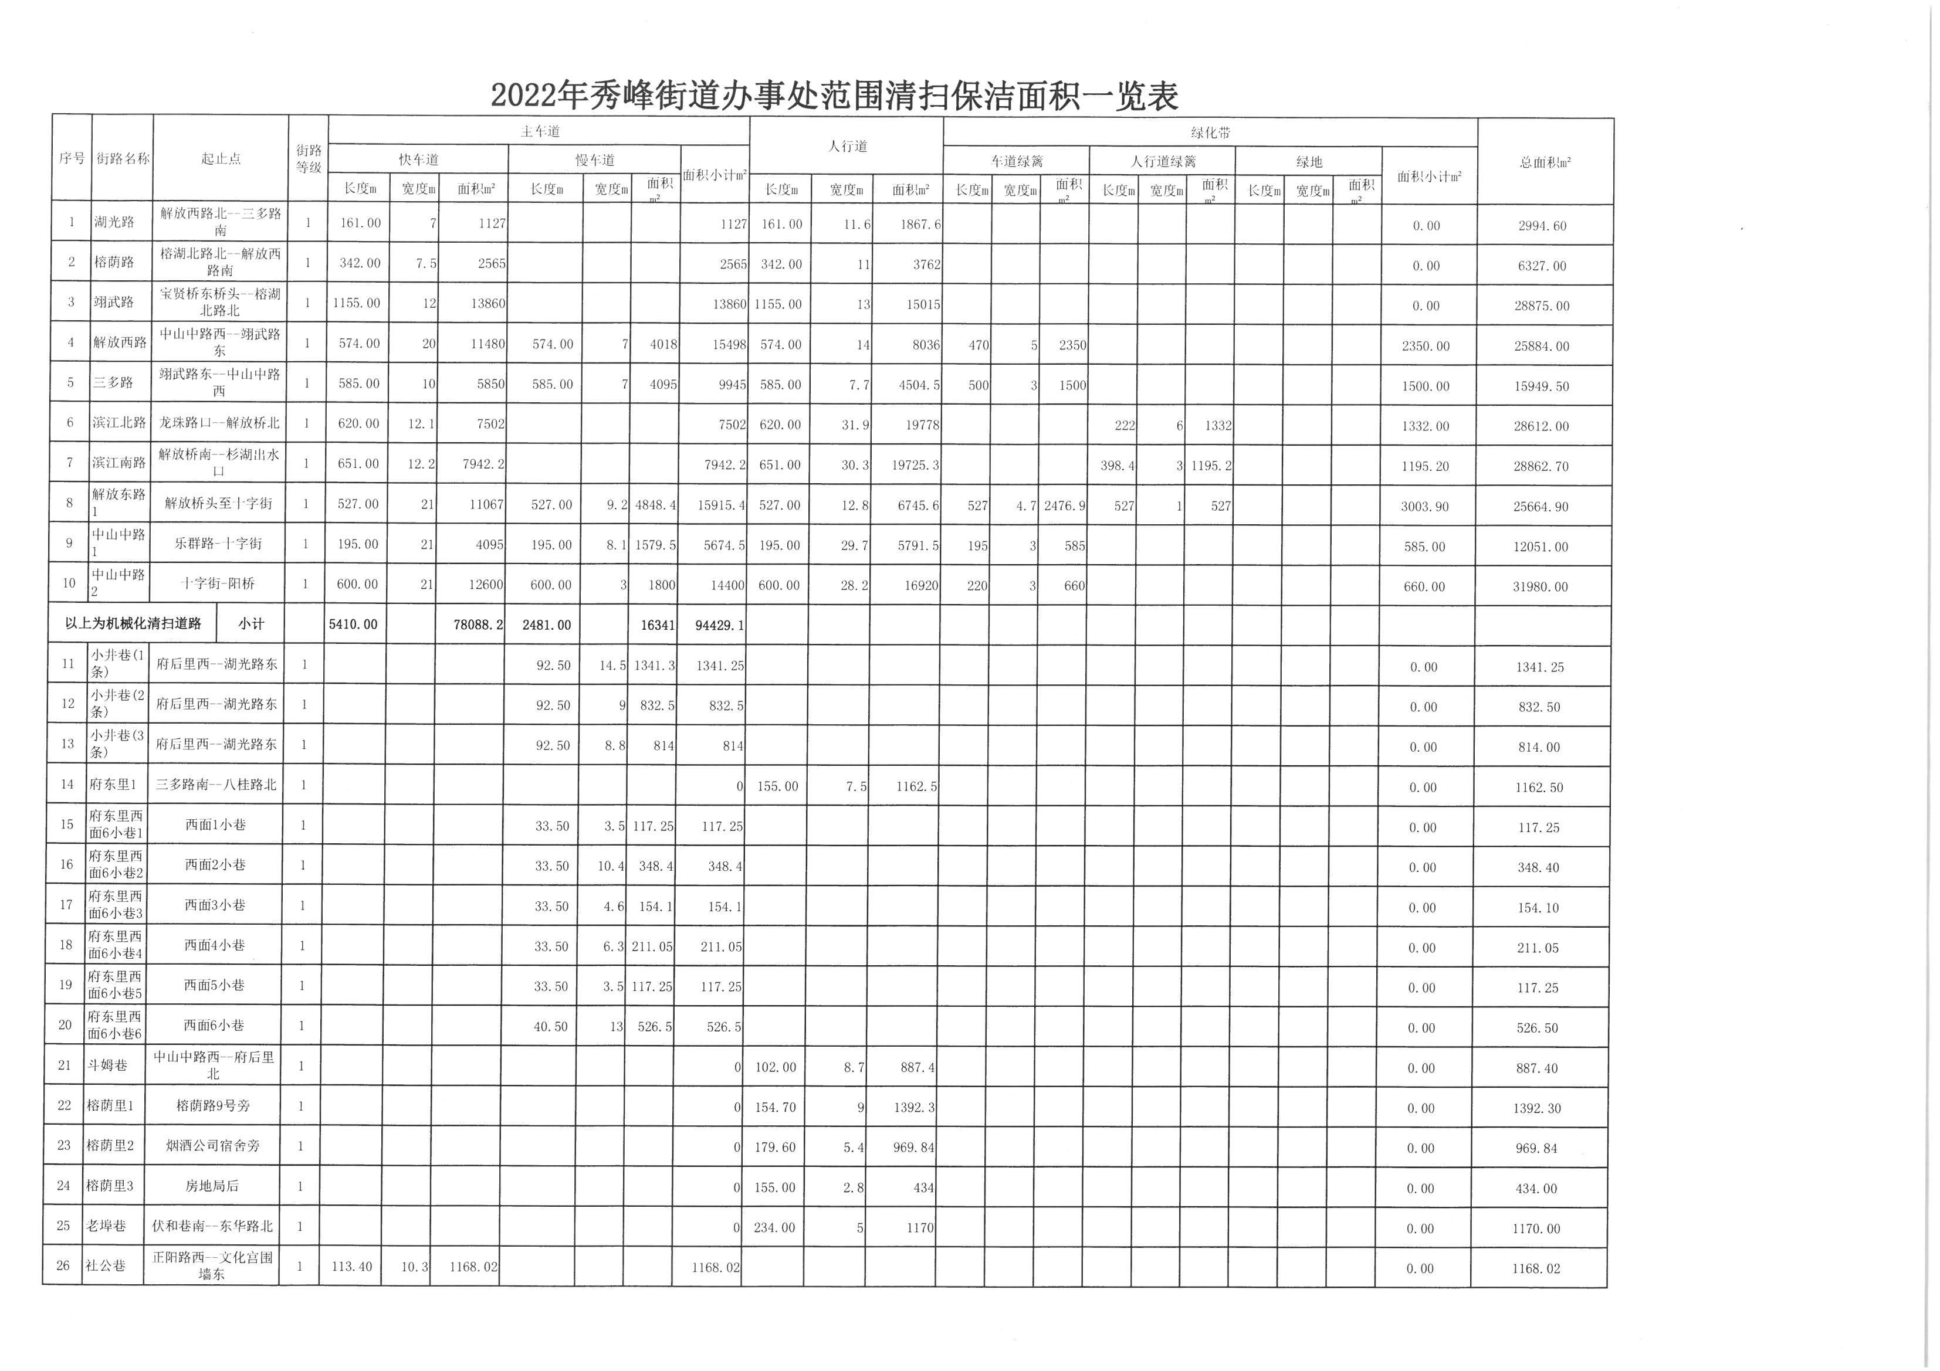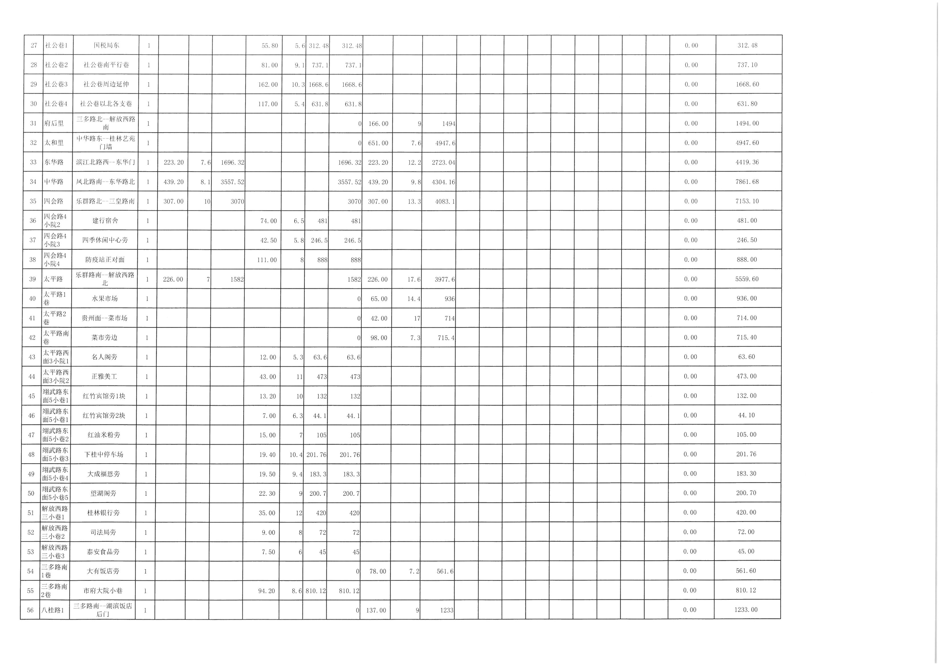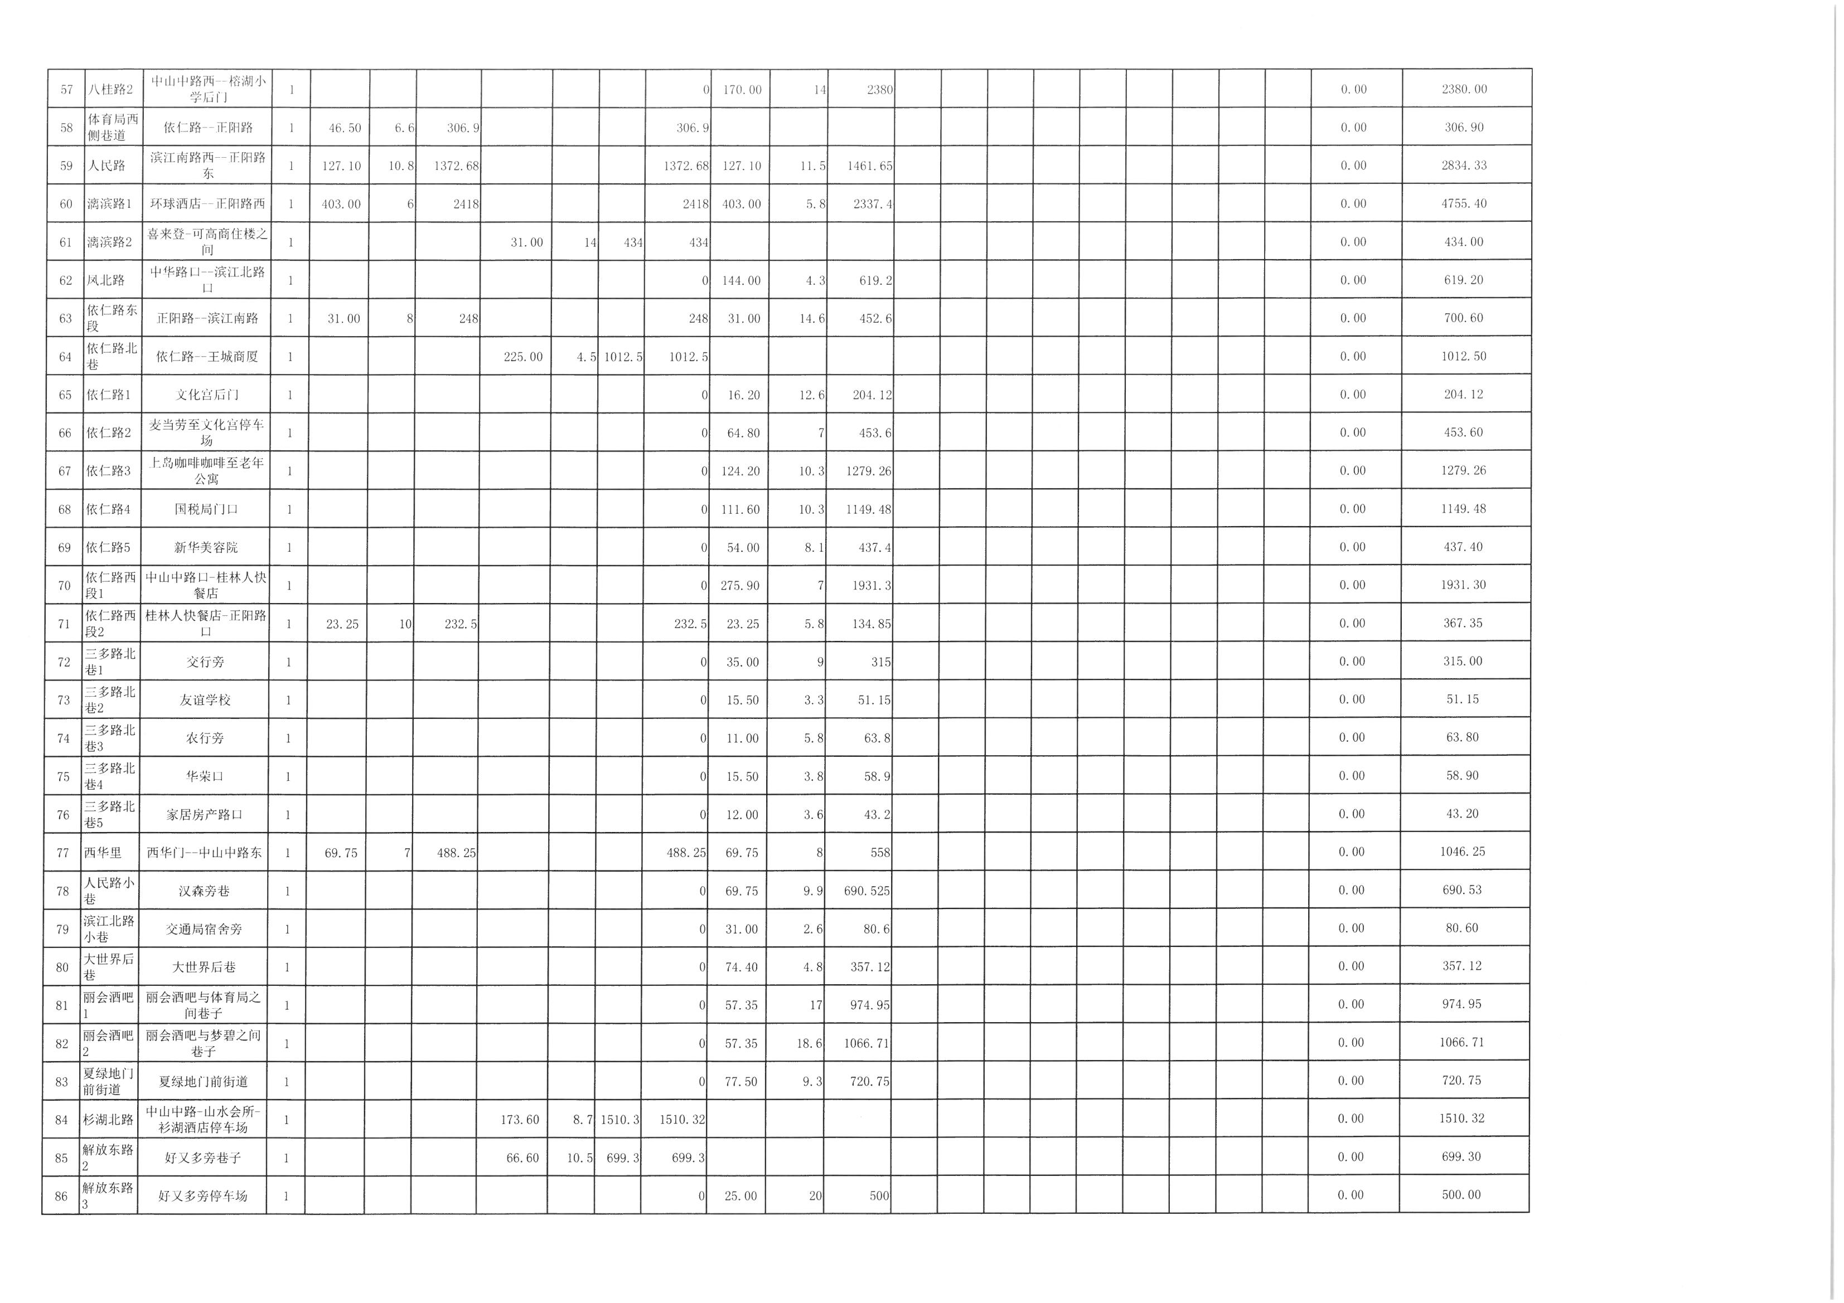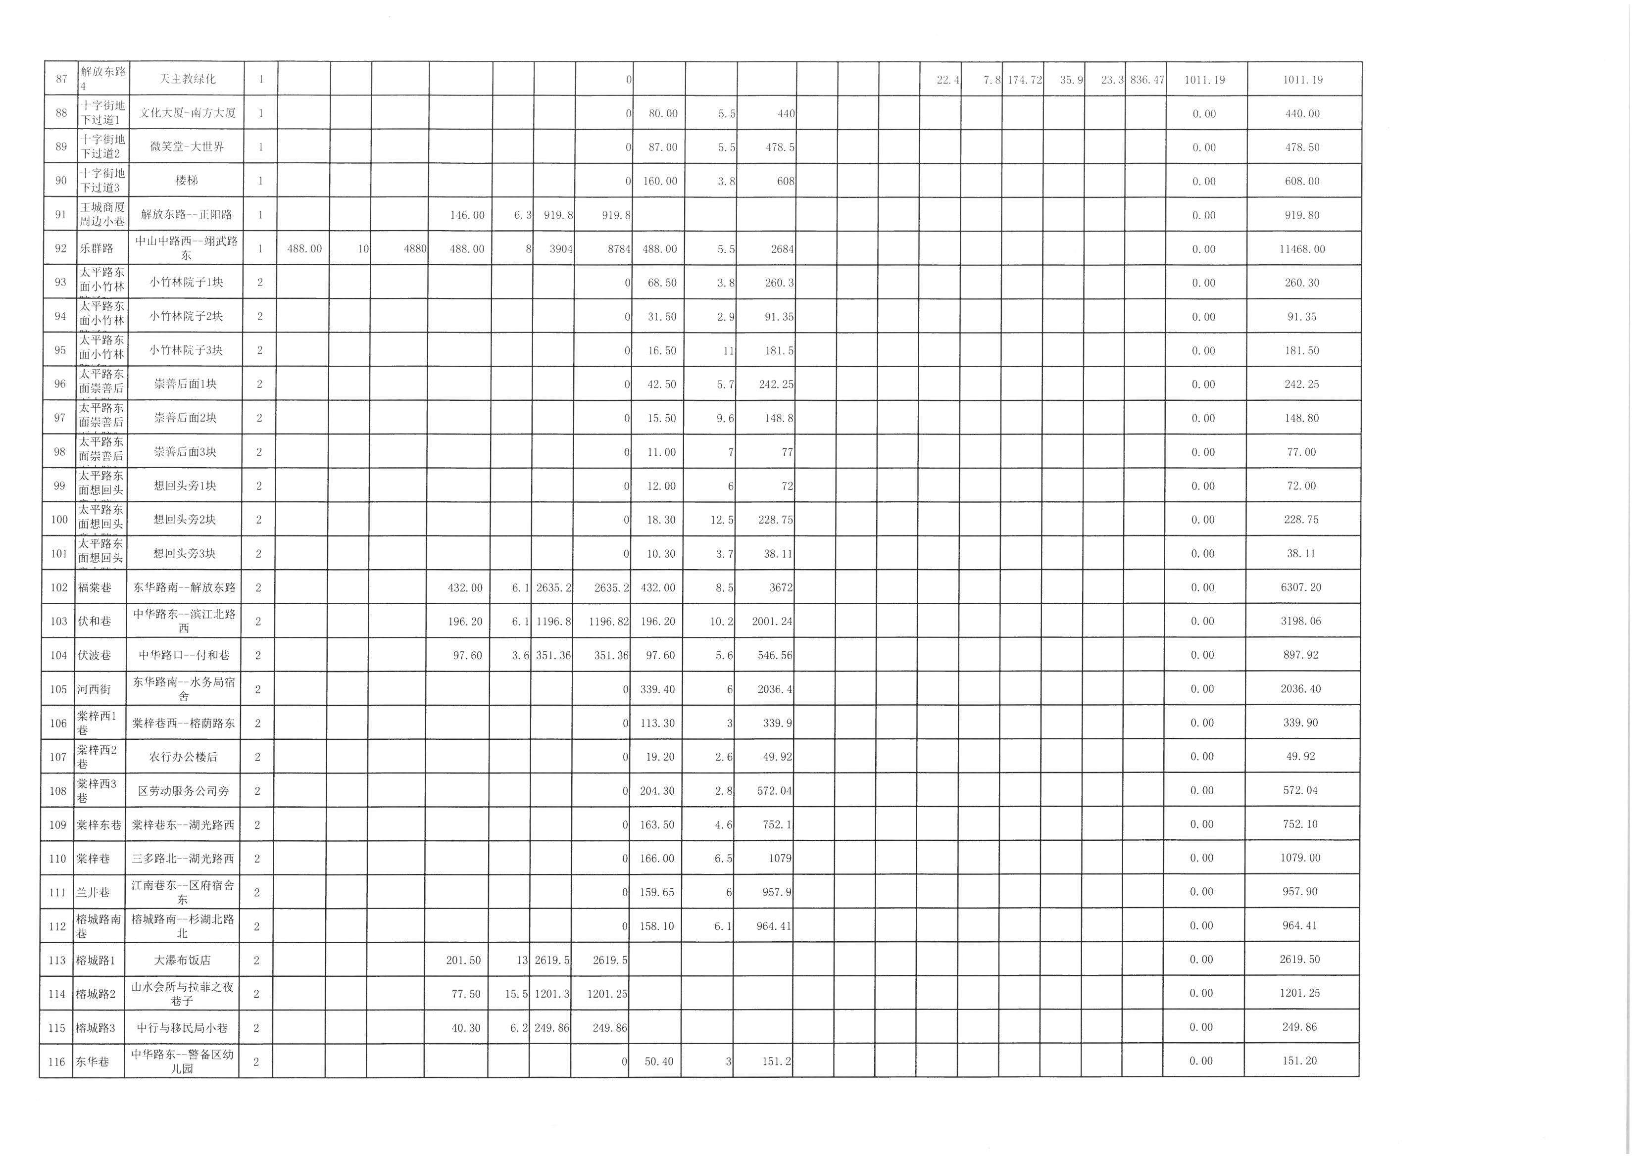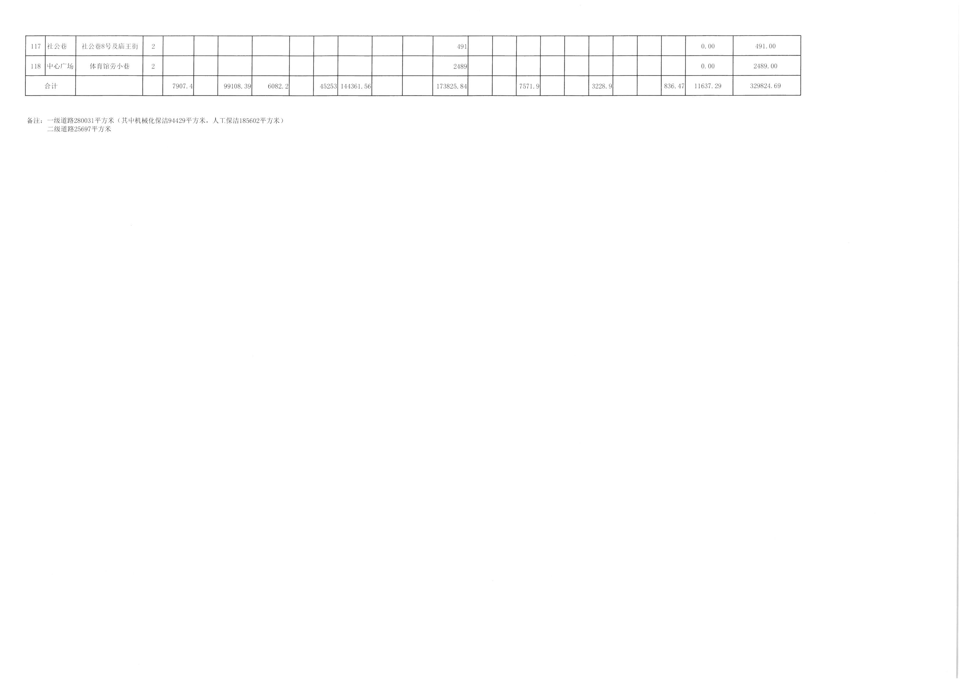

附件2：
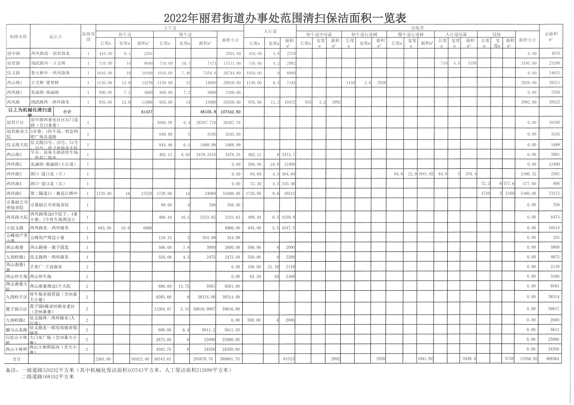

附件3：
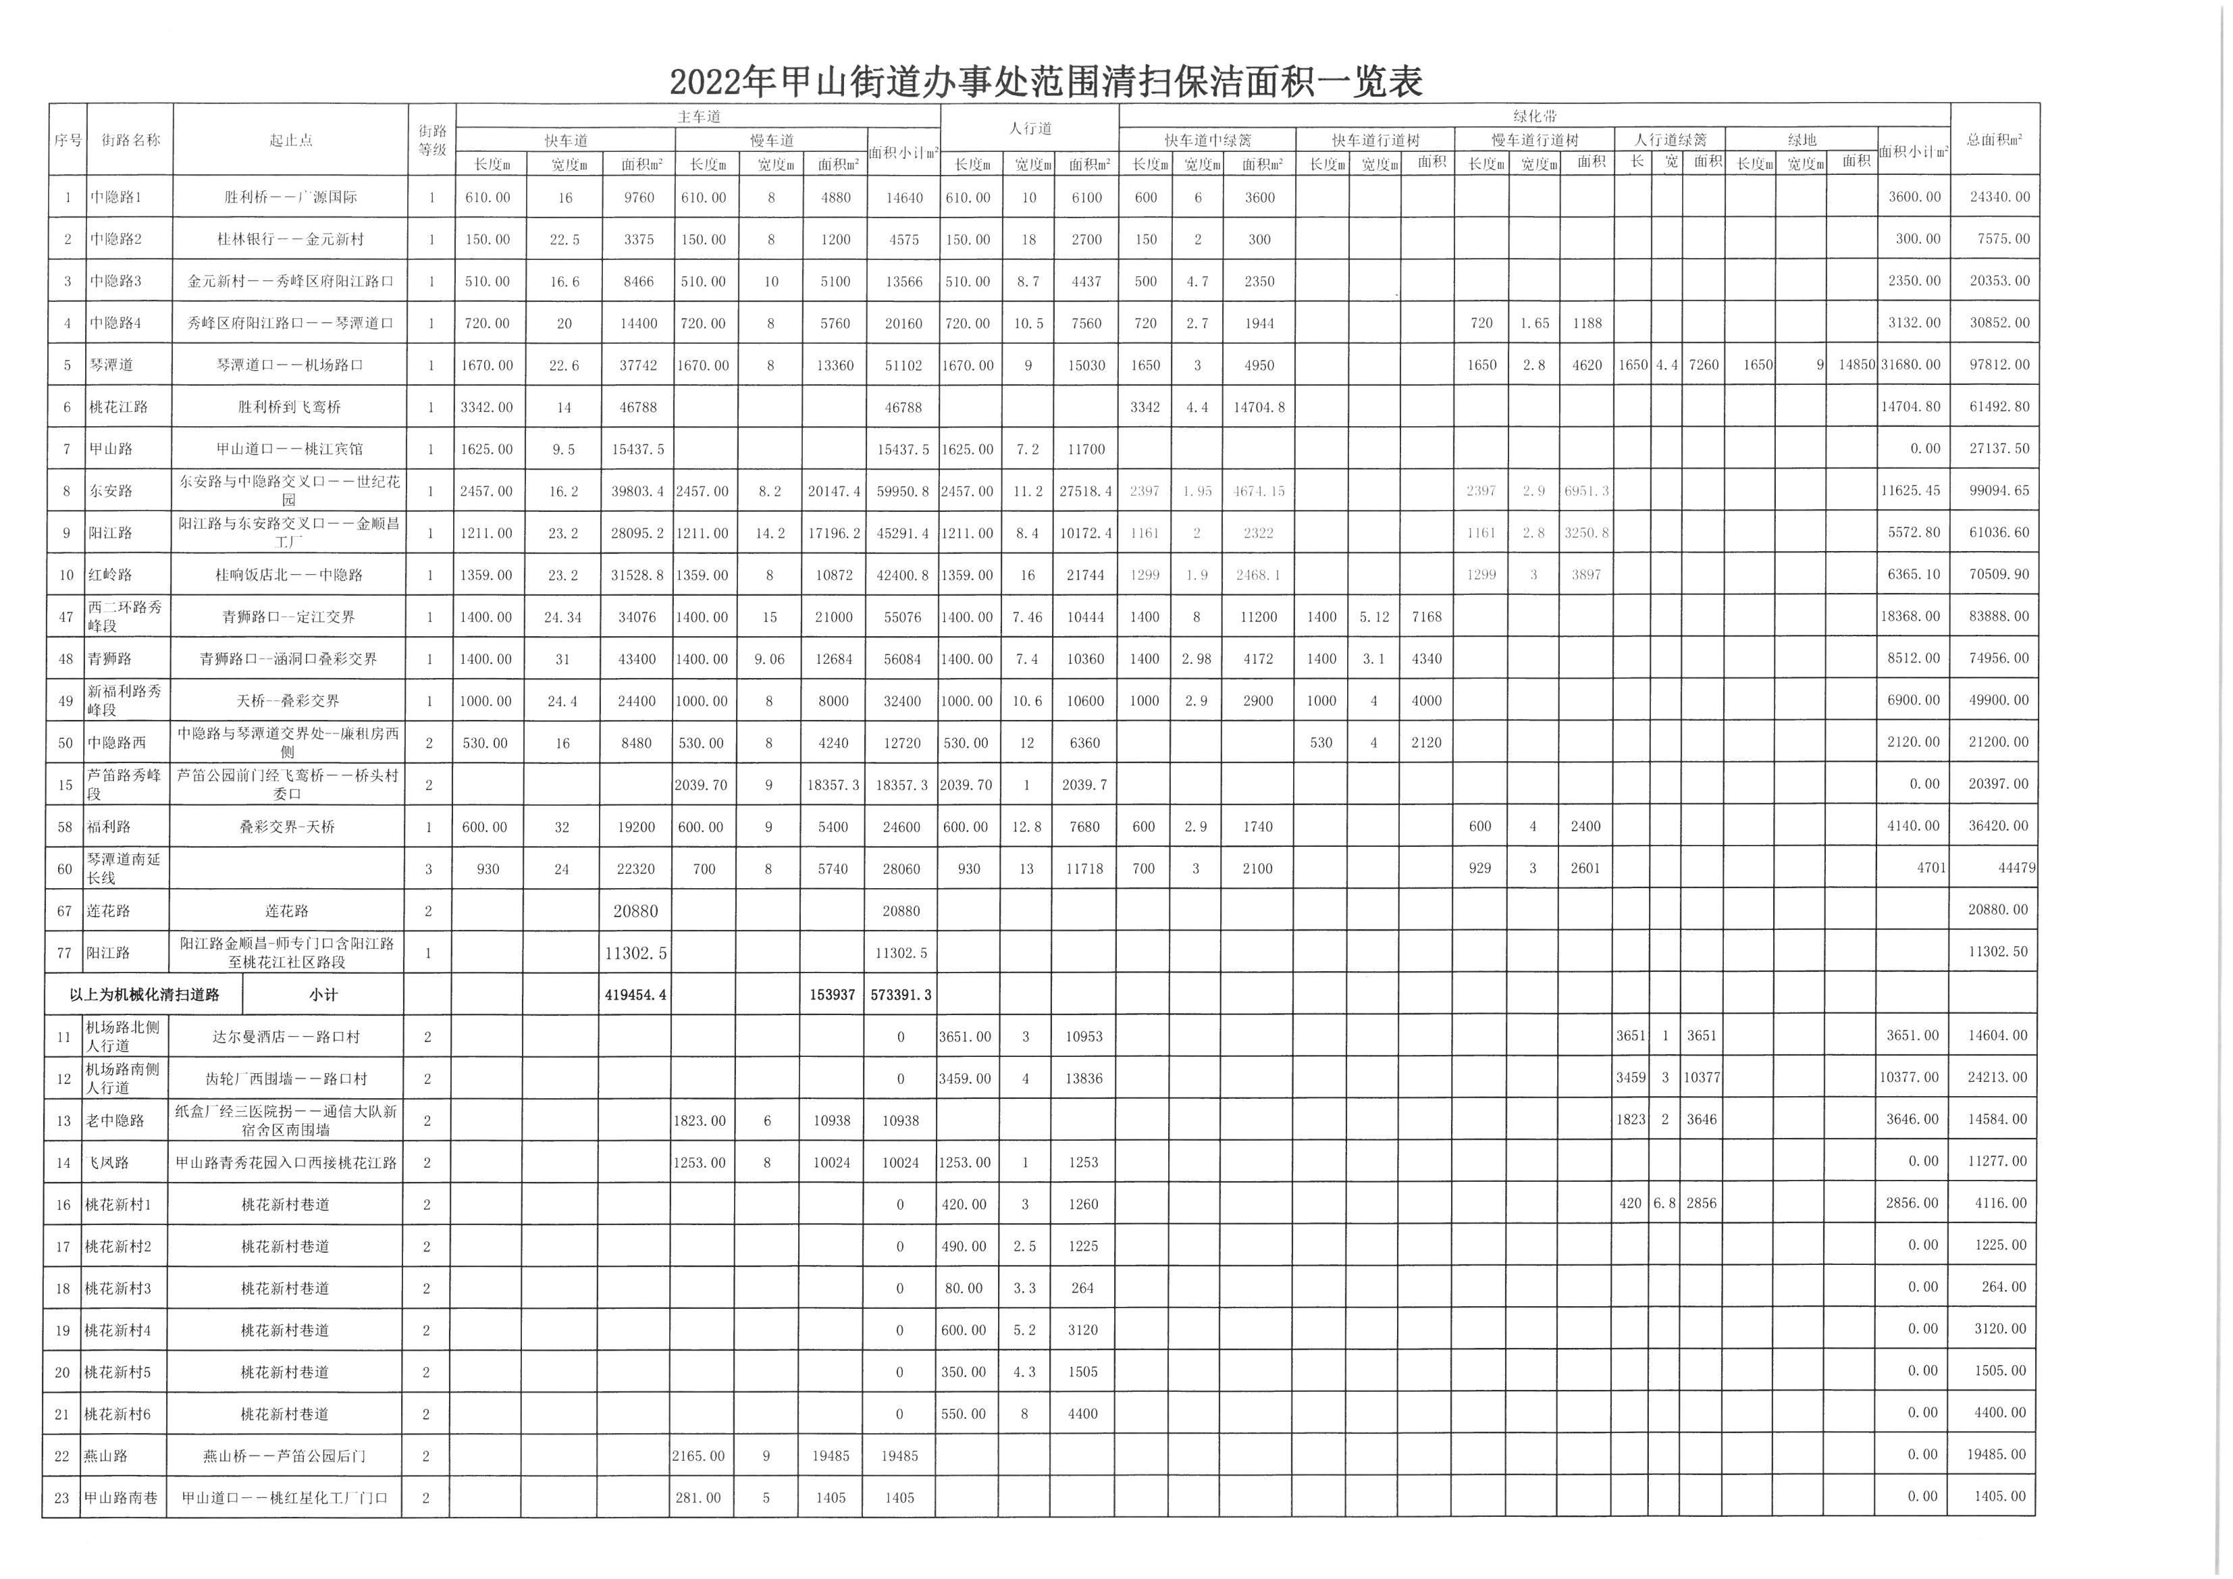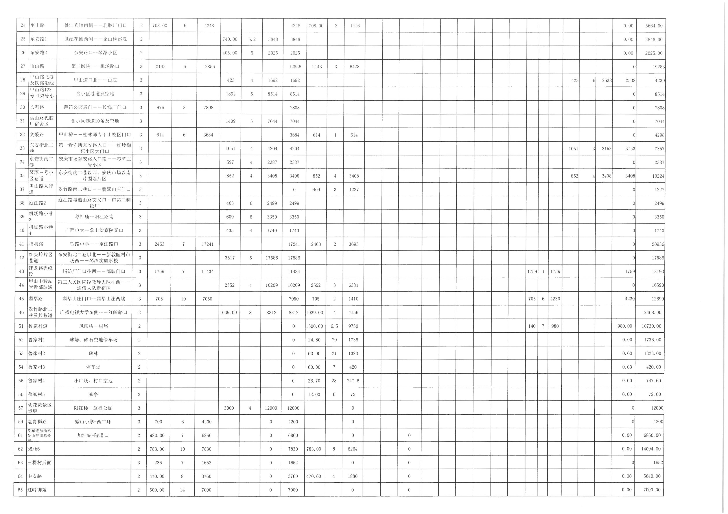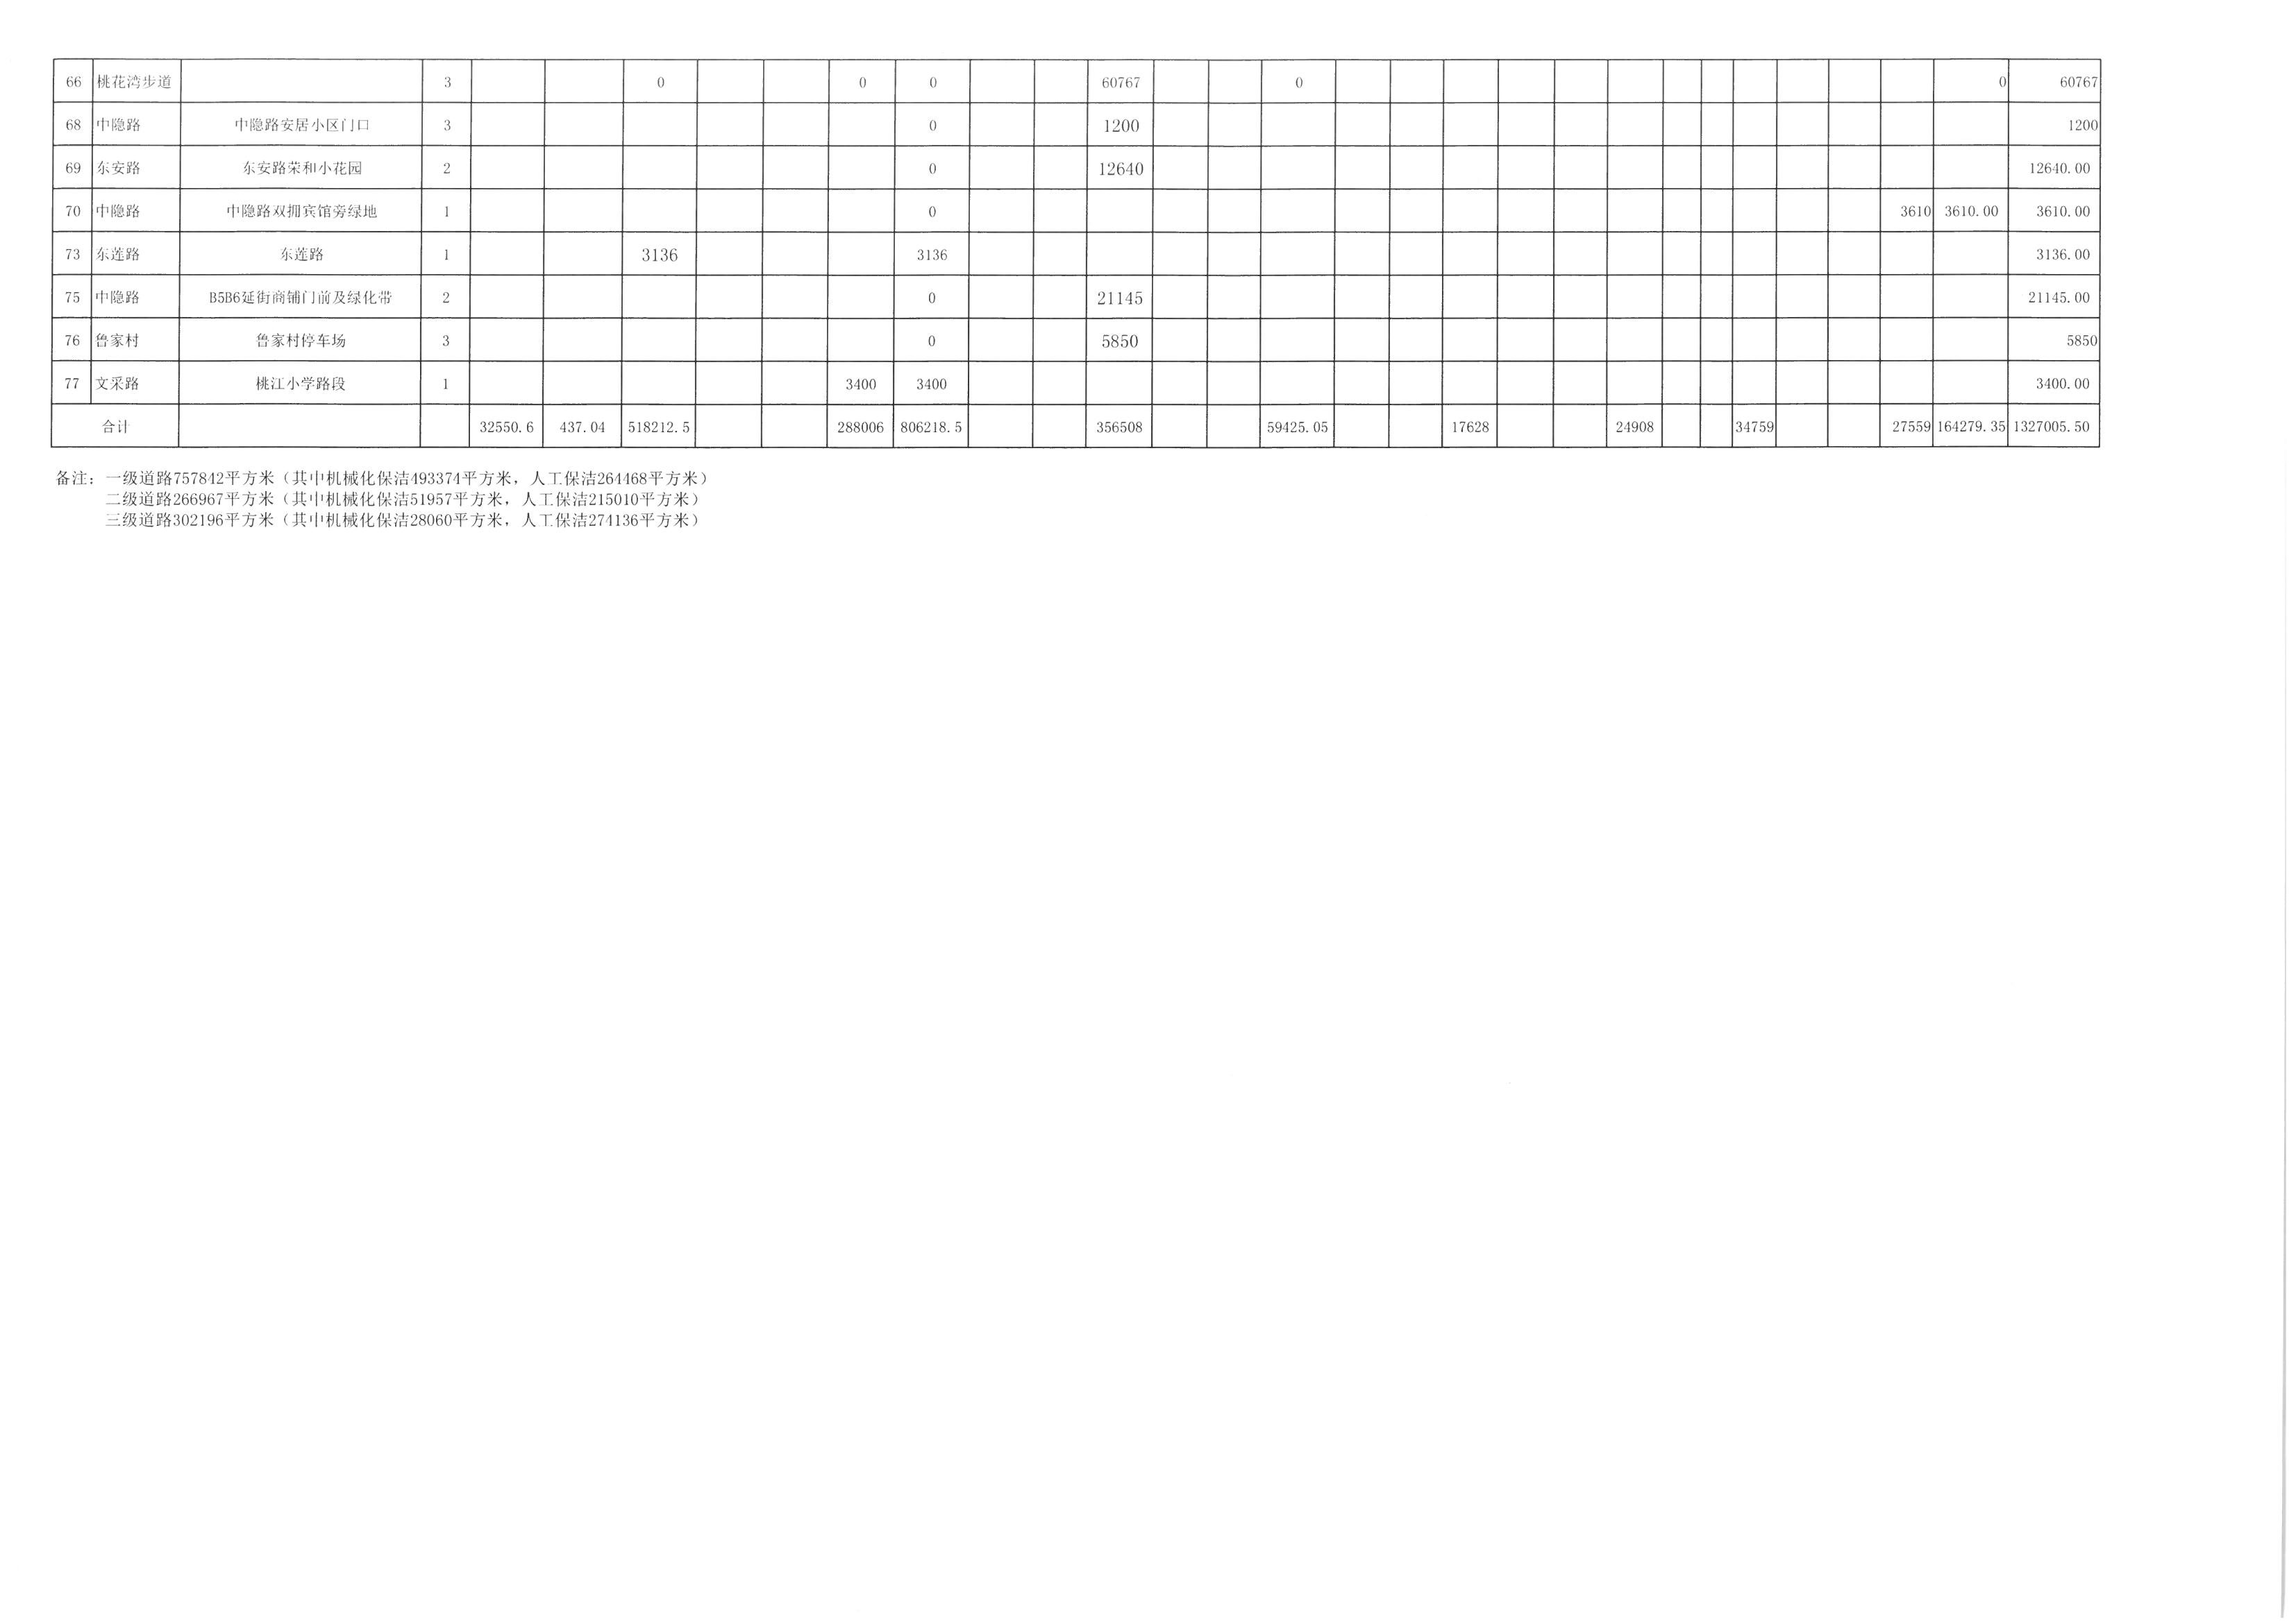

附件4：
秀办新增开放式老旧无物业小区情况统计表
序号 | 小区地点 | 楼栋数 | 单元数 | 户数 | 长度（m） | 宽度（m） | 道路面积（m²） | 备注
1 | 棠梓巷8号 |  |  |  | 33 | 3 | 99
4 | 三多路8号 |  |  |  | 29 | 3 | 87
17 | 棠梓西巷1号 |  |  |  | 28 | 3.5 | 98
36 | 漓滨路1号 |  |  |  | 19 | 2.9 | 55
37 | 正阳路6号 |  |  |  | 14.3 | 4 | 57.2
38 | 依仁路8、12号 |  |  |  | 22 | 3.6 | 80
39 | 正阳路9号 |  |  |  | 22 | 2.9 | 63.8
40 | 依仁路2、4号 |  |  |  | 75 | 4.5 | 337
41 | 漓滨路菜市 |  |  |  | 123 | 5.5 | 676
42 | 漓滨路19号8栋 |  |  |  | 13 | 5.5 | 72
43 | 漓滨路19号7栋 |  |  |  | 21 | 3 | 63
44 | 漓滨路19号4栋 |  |  |  | 17 | 2.6 | 44
45 | 漓滨路19号2栋 |  |  |  | 49 | 2.8 | 137
46 | 书市通道 |  |  |  | 60 | 3.5 | 210
47 | 漓滨路9号 |  |  |  | 48 | 3.8 | 182
48 | 依仁北巷后巷 |  |  |  | 67.5 | 3.7 | 250
49 | 老仓巷 |  |  |  | 121 | 6.5 | 787
49 | 老仓巷 |  |  |  | 14 | 8.4 | 117
50 | 依仁路28号 |  |  |  | 27 | 4 | 108
51 | 依仁路26号 |  |  |  | 9.4 | 3.4 | 32
52 | 依仁路11号 |  |  |  | 21 | 10 | 210
53 | 依仁路5、7号 |  |  |  | 15 | 3 | 45
53 | 依仁路5、7号 |  |  |  | 15 | 4.7 | 70
54 | 阳光王朝（好吃街） |  |  |  | 97 | 5.4 | 520
55 | 人民路5号 |  |  |  | 43 | 4 | 172
56 | 人民路2号 |  |  |  | 28 | 3.5 | 98
57 | 解放东路3号 |  |  |  | 25 | 4 | 100
63 | 兰井巷2号 |  |  |  | 33 | 8 | 264
64 | 兰井巷公厕巷子 |  |  |  | 15 | 3.5 | 53
65 | 东西巷与江南巷之间通道 |  |  |  | 39 | 3 | 117
66 | 解放东路8号 |  |  |  | 54 | 13 | 702
67 | 解东建行宿舍 |  |  |  | 65 | 12 | 780
68 | 建行侧门 |  |  |  | 62 | 6 | 372
77 | 伏和巷4-12号 |  |  |  | 80 | 31 | 2480
88 | 伏和巷14号 |  |  |  |  |  | 5
92 | 东华门城墙-凤北路 |  |  |  | 383 | 38 | 14554
 | 合计 |  |  |  |  |  | 24097

附件5：

丽办新增开放式老旧无物业小区情况统计表
序号 | 小区地点 | 楼栋数 | 单元数 | 户数 | 长度（m） | 宽度（m） | 道路面积（m²） | 备注
2 | 巫山路9号 | 9 | 16 | 150 | 200 | 100 | 20000 | 乳胶厂
11 | 甲山路60号 | 3 | 7 | 71 | 60 | 20 | 1200 | 电机厂宿舍
12 | 甲山路111号 | 5 | 8 | 73 | 150 | 10 | 1500
14 | 甲山路82号 | 5 | 7 | 24 | 80 | 40 | 3200 | 原甲山饭店
17 | 桃花江路2号 | 2栋+3排平房 | 3个单元+3排平房 | 64 | 40 | 20 | 800
18 | 甲山路123号 | 17 | 40 | 258 | 200 | 25 | 5000
19 | 篦子园88号 | 18 | 1 | 10 | 5 | 20 | 100 | 改造中
20 | 篦子园88号 | 20 | 1 | 10 | 5 | 20 | 100 | 改造中
21 | 篦子园88号 | 77 | 3 | 36 | 15 | 60 | 900 | 改造中
22 | 篦子园88号 | 110 | 3 | 36 | 15 | 60 | 900 | 改造中
24 | 信义路75号 | 4 | 7 | 121 |  |  | 300
43 | 丽君路2、4号 | 2 | 12 | 98 |  |  | 1000
60 | 西山南巷2-4号 | 2 | 3 | 36 | 20 | 10 | 200
69 | 信义路42号 | 6 | 13 | 127 |  |  | 1200 | 桂湖花园内
71 | 信义路70、76、78号 | 3 | 9 | 106 |  |  | 450
72 | 信义路80号 | 1 | 2 | 23 |  |  | 300
75 | 信义路85号 | 1 | 1 | 32 |  |  | 300
80 | 信义路113号 | 1 | 7 | 76 |  |  | 400 | 路边停车场
83 | 西凤路8号 | 4 | 10 | 92 |  |  | 500
87 | 西凤路26号 | 1 | 3 | 24 |  |  | 200
93 | 环城西二路193号 | 1 | 3 | 47 |  |  | 350
96 | 骝马山2号—骝马山83号片区 |  |  | 91 |  |  | 1000
98 | 骝马山25号 | 7 | 8 | 39 |  |  | 1000
99 | 合计 |  |  |  |  |  | 40900
附件6：
甲办新增开放式老旧无物业小区情况统计表
序号 | 小区地点 | 楼栋数 | 单元数 | 户数 | 长度（m） | 宽度（m） | 清扫面积（m²） | 备注
7 | 芦笛岩宿舍 | 1 | 1 | 5 |  |  | 72
17 | 桂锰 | 3 | 5 | 15 | 20 | 80 | 1600
19 | 总站宿舍（翠竹路18号） | 8 | 6 | 262 |  |  | 240
21 | 信用社宿舍（东安路21号） | 1 | 4 | 36 |  |  | 30
24 | 中房宿舍（东安路123号） | 4 | 2 | 124 |  |  | 120
25 | 靖波苑（东安路31号） | 1 | 2 | 70 |  |  | 60
28 | 航运宿舍（翠竹路12号） | 1 | 2 | 30 |  |  | 60
29 | 东莲小区 | 2 | 4 | 44 |  |  | 120
30 | 南药宿舍（红岭路8号） | 2 | 4 | 63 |  |  | 120
31 | 银桥前后 | 2 | 4 | 50 |  |  | 120
32 | 琴潭实验学校宿舍（五里圩40号） | 8 | 2 | 44 |  |  | 120
33 | 合计 |  |  |  |  |  | 2662
附件7：
聘用人员工资福利人均用工成本测算表
项目 |  | 现行工资标准 | 测算工资成本 |  |  | 备注
 |  | 现行工资标准 | 一线工人 | 管理员、司机 | 大型车跟车人员 | 备注
基础工资（元/月） |  | 2294 | 2294 | 2294 | 2294
出勤津贴（元/月） |  | 176 | 176 | 176 | 176
工龄津贴（元/年） |  | 10 | 110 | 110 | 110
绩效工资(元/月） |  | 150 | 150 | 150 | 150
其他补贴 | 夏季高温补贴  （元/月） | 120 | 50 | 50 | 50 | 高温补贴时间为每年6-10月，每月120元，按月平均值计算
其他补贴 | 吸尘补助  （元/月） | 40 | 40 | 40 | 40
其他补贴 | 环卫工人节 | 200/年 | 16.7 | 16.7 | 16.7 | 按月平均值计算
其他补贴 | 过节费 | 700/年 | 58.3 | 58.3 | 58.3 | 按月平均值计算
其他补贴 | 小计 |  | 165 | 165 | 165
加班费 | 周末加班 | 80元/天 | 320 | 320 | 320
加班费 | 法定节假日加班 | 190元/天 | 206 | 206 | 206 | 每年按13天法定假日加班费的平均值计入月工资
 | 小计 |  | 526 | 526 | 526
技工补贴（元/月） |  | 司机300 | 0 | 300
 |  | 操作工200 | 0 |  | 200
工资小计 |  |  | 3412 | 3721 | 3621 | 1、按480人实发工资缴五险一金每年需缴749万元；  2、按480人实发工资及剔除10%比例的退休返聘人员后的五险一金每年需缴纳674.11万元；  3、480人按2021年10月11日自治区下文的月最低缴费标准3323元缴纳计算每年应缴724.47万元；  4、480人按新月最低缴费标准3323元及剔除10%比例的退休返聘人员后的五险一金每年需缴纳652.02万元。
按照最低缴费工资核算 |  |  | 3323 | 3323 | 3323
住房公积金  （单位部分12%） |  | 12% | 398.76 | 398.76 | 398.76
社会保  险费（单位部分） | 养老 | 16% | 531.68 | 531.68 | 531.68
社会保  险费（单位部分） | 失业 | 0.50% | 16.62 | 16.62 | 16.62
社会保  险费（单位部分） | 医疗 | 8.50% | 282.46 | 282.46 | 282.46
社会保  险费（单位部分） | 工伤 | 0.35% | 11.63 | 11.63 | 11.63
社会保  险费（单位部分） | 生育 | 0.50% | 16.62 | 16.62 | 16.62
五险一金小计 |  | 37.85% | 1257.76 | 1257.76 | 1257.76
月工资福利合计 |  |  | 4669.76 | 4978.76 | 4878.76
年工资福利合计 |  |  | 56037.07 | 59745.07 | 58545.07
按10%的用工比例剔除退休返聘人员的五险一金 |  |  | 1131.98 | 1131.98 | 1131.98
剔除后的月工资福利合计 |  |  | 4543.98 | 4852.98 | 4752.98
剔除后的年工资福利合计 |  |  | 54527.76 | 58235.76 | 57035.76
附件8：

秀峰区环卫市场化作业督查考核办法

为进一步加强我区城市管理工作，确保环卫市场化运作高标准顺利开展，根据《桂林市城市管理绩效考评办法》（2020年修订）的规定、《秀峰区环卫市场化运作实施方案》的要求及《秀峰区清扫保洁及上门收运垃圾服务项目承包合同》，结合我区实际，特制定我区环卫市场化作业督查方案。
一、成立城市管理工作督查领导小组
组 长：区政府分管城市管理工作的区领导
常务副组长：区城管局局长
副 组 长：环卫站站长、区城管局分管环卫工作的副局长
成 员：相关工作人员
领导小组办公室设在区城市管理局，办公室主任由城市管理局局长兼任，负责组织开展环境卫生日常督查、跟踪问效、督查整改等。
二、责任分工
（一）区城管局：指导区环卫站和市场化承包公司开展环卫市场化工作，督查考评各单位责任落实情况。
（二）区环卫站：对市场化承包公司环卫作业情况等进行检查，督促限时整改发现的问题。
（三）市场化承包公司：负责承包范围内的道路清扫保洁、冲洗及洒水降尘、果皮箱垃圾桶烟蒂容器的清洗维护、交通护栏清洗、城市及农村生活垃圾收运、大件废弃物清理、无主建筑垃圾清运、市政公厕管理及维护、居民生活垃圾上门服务费收缴工作，对检查督查指出的问题及时整改。
三、督查对象
市场化承包公司。
四、督查方式
环卫督查按照市级考评、区级考评、领导督察相结合的原则。
（一）市级督查考核方式
以桂林市城市管理领导小组办公室每月公布绩效考评情况为依据，城区月排名在前三名的视为考核合格，三名以后的名次按月督察环卫考评、数字化环卫考评、洒水降尘考评为依据扣除相应标准的承包金。
- 月督察环卫考评扣除承包金标准：前三名视为考核合格，第四名扣1000元，第五名扣2000元，此后的名次以1000元累加计算。
- 数字化环卫考评扣除承包金标准：处理与回复不及时、产生返工案卷的扣100元/次；纳入督办案件的每问题扣500元；在重点专项考评中被扣分的每问题扣1000元。
- 未完成洒水降尘指标的扣2000元。
（二）区级日常督查考核方式
由区环卫站依据《秀峰区环境卫生督查考评细则》组织定期督查。
具体计算公式：
督察得分=100-累计扣分总数/当月检查次数。
月评分在90（含）分以上者，视为考核合格；
评分在90—86分之间者，在月承包金内每分扣除1000元拨付；
评分在85—80分之间者，在月承包金内每分扣除2000元拨付；
评分低于80（不含）以下者，在月承包金内每分扣除3000元拨付。
（三）领导督察考核方式
分为市领导和区领导督察考核，被桂林市、秀峰区两级领导（政府）通报批评的每次扣除承包金10000元，严重警告的每次扣除承包金30000元，当年受到桂林市、秀峰区3次以上通报批评或2次以上严重警告的，秀峰区政府有权启动退出机制。
五、奖励机制
每年按照桂林市城市管理领导小组办公室公布的年度考核排名进行奖励，第一名奖励年度内被扣除的90%承包金，第二名奖励年度内被扣除的70%承包金，第三名奖励年度内被扣除的50%承包金。
六、督查要求
（一）参加督查考评的人员应公正、公平地记录实地督查情况，准确记录时间、地点、内容、状况，并拍摄清晰照片作为督促整改和评分的依据。
（二）区级督查，由区环卫站发送督查通报，督促承包公司进行整改，承包公司原则上应在整改通知发出后1个工作日内向区环卫站反馈回复。
（三）做好督查资料存档工作，对督查的文字和图片资料进行整理、归档和妥善保存，做到工作可查询，问题有着落，推进督查工作的规范化、制度化。

附件9：
秀峰区环境卫生督查考评细则
序号 | 督查项目 | 督查内容 | 考评标准
1 | 清扫保洁  20分 | 1.根据合同明确的道路等级和要求进行保洁。 | 未达到的每次扣3分。
1 | 清扫保洁  20分 | 2.清扫保洁：早上 7：00前完成普扫，7：00－23：00正常全天侯保洁，路面达到“六无”、“五净”：即无果皮纸屑，无塑膜烟头、无砖瓦石块、无呕吐物、无动物尸体、无垃圾（粪便）堆积；路面（人行道）净、路（花带）沿石净、边沟净、下水口净、树穴净。 | 路面按相应等级道路保洁标准，散落垃圾每处扣0.5分，成堆垃圾每处扣1分。有泥砂或积水的每平方米各扣1分。
1 | 清扫保洁  20分 | 3.禁止焚烧垃圾。 | 焚烧垃圾每例扣1分。
1 | 清扫保洁  20分 | 4.当街燃放鞭炮或沿途抛撒冥纸，要及时清扫。 | 当街燃放鞭炮或沿途抛撒冥纸，1小时内未清扫的扣1分。
1 | 清扫保洁  20分 | 5.道路两侧可视范围10米内及绿化带内整洁无有色垃圾。 | 每发现1处扣0.5分。
1 | 清扫保洁  20分 | 6.保洁车车身干净整洁。 | 保洁车车身明显脏污的，每车扣1分/次。
1 | 清扫保洁  20分 | 7.市政道路及两侧、树穴周围无杂草。 | 每发现一处扣1分。
1 | 清扫保洁  20分 | 8.工作时间人员按规定穿着工作服。 | 环卫工人作业时未穿环卫工作服的，每人扣1分/次。
2 | 机械化保洁作业  15分 | 1.对可机扫路段全部实行机械化清扫，每天普扫2次,第一次作业时间为04：00~07：00，第二次作业时间为12：00~15：00，普扫完成后电动清扫车不间断保洁；落叶季节等垃圾量较多的时候可视情况灵活安排作业。建立完整详实的作业台帐。 | 未按时进行机械化作业，每次扣1分。未建立完善作业台帐的每次扣1分。
2 | 机械化保洁作业  15分 | 2.机械化保洁作业要确保道路无积尘、泥沙、土绺，无漏洗痕迹，无积水，道牙净、雨水口净、路边石净。机械化清扫率达60%以上。 | 道路侧边石（含绿化带侧面）有泥砂、积尘的，每20米扣1分。
2 | 机械化保洁作业  15分 | 3.机械化作业车辆要按要求进行维护保养，以保障其出勤率和良好的车容车貌。 | 未按要求保养而导致不能保障基本频次的每发现一次扣1分。车容不好每车次扣1分。
2 | 机械化保洁作业  15分 | 4.作业时速限速15公里/小时。 | 超速作业每车次扣1分。
3 | 冲洒水和夜间洗地  10分 | 1.机械化清洗作业时速限速15公里/小时，机械化冲洗限速20公里/小时。机械化作业时禁止鸣笛。冲洗车及清洗车作业时间应合理安排，避免影响交通及引发投诉。 | 超速作业每车次扣1分。鸣笛每车次扣2分。
3 | 冲洒水和夜间洗地  10分 | 2.道路清洗后路面干净，无尘土，无污物。道路隔离栏干净整洁，下方无积泥和垃圾。施工地段污染严重的应及时清理污染，清扫干净，晚上重点进行清洗。道路交通标志线见本色。花台、花坛干净整洁。 | 道路侧边石有泥砂、积尘的，每20米扣1分。施工地段污染1小时内没有清理、清扫的扣1分，晚上清洗不到位的扣3分。道路泥沙、污渍、油渍每平方米扣0.3分。道路交通标志线不洁每20米扣1分。花台、花坛不洁每处扣1分。道路隔离栏不洁，下方有积泥或垃圾，每处扣0.3分。
3 | 冲洒水和夜间洗地  10分 | 3.晴天一级道路冲洒水不少于每天6次，二级道路冲洒水不少于4次，路面冲洗每周轮回1次，冲洗后路面应干净，下水口不应堵塞。人行道、路面、边沟、下水口、树穴等应整洁。 | 没达到冲洒水次数，扣1分。冲洗不达标每现象每次扣0.1分。
3 | 冲洒水和夜间洗地  10分 | 4.作业时应鸣报信号，要播放提示音，提示行人避让(夜间及特殊时段除外） | 违规没有呜报信号的，扣1分。
4 | 上门服务  15分 | 1.每天按规定时间上门收运垃圾，不得漏收和拒收。 | 每漏收和拒收1处，扣0.5分。
4 | 上门服务  15分 | 2.收运垃圾后，将垃圾容器放回原处或服务对象指定的位置并盖上盖子，要及时打扫桶底地面垃圾和撒漏垃圾，清运、铲装垃圾要彻底，保持垃圾池、垃圾容器周边干净。 | 垃圾池、垃圾容器周边有遗留或撒漏垃圾的、收运垃圾后不放回原处或服务对象指定的位置并盖上盖子的，每处扣0.5分。
4 | 上门服务  15分 | 3.在指定的垃圾中转站倾倒垃圾，运送途中要避免沿街撒漏现象。 | 运送途中有垃圾撒漏现象的，视情况扣0.5－1.5分。
4 | 上门服务  15分 | 4、垃圾容器周边不得有杂物，不得在居民区或公共场所翻捡垃圾。 | 环卫工人有在居民区或公共场所翻捡垃圾行为，且不听劝阻的，每例扣0.5分。
4 | 上门服务  15分 | 5.每天对垃圾车辆进行必要的清洗，保持车容整洁，不得超高、吊挂和夹带。 | 车容不洁、超高、破烂吊挂和夹带的，每例扣1分。
4 | 上门服务  15分 | 6、遵守垃圾转运站管理规定，服从垃圾转运站工作人员的现场管理。 | 违反管理规定、不服从现场管理的，每例扣1分；引起安全生产事故的每例扣15分。
5 | 垃圾死角清理  10分 | 1.无乱堆乱放物品。 | 乱堆放物品的，每处扣0.5分。
5 | 垃圾死角清理  10分 | 2.道路两侧可视范围无成堆垃圾，垃圾容器周围无垃圾，垃圾密闭收集，日产日清。 | 成堆垃圾小于0.3 m³，每处扣0.5分。垃圾容器满溢的，每个扣0.5分。垃圾不密闭收集的，每例扣1分。
5 | 垃圾死角清理  10分 | 3.街道、社区、绿地及其他公共场地无积存渣土和暴露建筑垃圾。无主的零星建筑垃圾必需4小时以内清运。 | 1㎡以下的积存渣土和建筑垃圾，4工作时内未清除的，每处扣0.5分。  1㎡以上的成堆积存渣土和建筑垃圾、桶外建筑垃圾，8工作时内未清除的，每处扣1分。
5 | 垃圾死角清理  10分 | 4.道路无污染、散落垃圾等，侧边石及标志线见本色。 | 道路污染、道路垃圾、侧边石及标志线不洁，5工作时内没清理，每处扣1分。
6 | 果皮箱、垃圾桶、烟蒂容器的洗掏维护  10分 | 果皮箱、垃圾桶、烟蒂容器应美观、整洁，无附着小广告、无倾斜、歪倒现象，并及时清掏垃圾，无积存，清掏时间与所在路段清扫、垃圾收集时间保持一致，每天洗刷一次外表。 | 果皮箱、垃圾桶、烟蒂容器不美观、不整洁,有倾斜、有歪倒、不关门、小广告现象的每项扣1分。破损、缺失或不及时清掏垃圾每处扣1分。
7 | 公厕管理  5分 | 1.公厕内无纸片、烟蒂、粪迹、痰迹、窗格积尘、蛛网、臭味。 | 有纸片、烟蒂、粪迹、痰迹、尿垢、窗格积尘、蛛网、臭味的各扣0.5分。
7 | 公厕管理  5分 | 2.公厕实行全天候免费开放。 | 发现公厕不对外开放的每例扣2分。
7 | 公厕管理  5分 | 3.公厕定期消毒灭蝇。 | 没有定期消毒灭蝇的每例扣1分。
7 | 公厕管理  5分 | 4.化粪池、排粪道及时疏通，公厕外5米范围内环境整洁，并且定期清理化粪池。 | 没有及时疏通化粪池、排粪道的扣1分。公厕外5米范围内环境不整洁的每项1分，不定期清理化粪池造成影响的扣2分。
7 | 公厕管理  5分 | 5.标牌、标志齐全，有保洁制度，且粪槽，便槽，灯具，洗手盆，挂物钩，冲水设备及内外墙，天花板完好无损，无污迹，尿垢，无乱写乱画。 | 标牌、标志不齐全、没有保洁制度的各扣0.5分。设施破损的每项扣0.5分。有污迹、尿垢、乱写乱画的每项扣0.5分。
7 | 公厕管理  5分 | 6.公厕内处无乱堆杂物现象。 | 乱堆杂物的每处扣1分。
7 | 公厕管理  5分 | 7.及时维修厕所配套设施。 | 未及时维修的扣1分。
8 | 重大活动保障  10分 | 1.节庆保障和重要活动保障的线路和节点，环卫工作要进行严格规范管理。管理上要做到零失职、零缺陷、零容忍，效果上要求道路整洁、卫生干净。 | 线路和节点上出现的问题，对照标准实行双倍扣分，成绩计入当次相应项目考评成绩。完成任务受到市、区级领导公开表扬或发文通报表扬的总分每次加5分，上限为总考核分100分。
8 | 重大活动保障  10分 | 2.重要活动前，督查职能部门对路线上环卫工作进行严格考评。
8 | 重大活动保障  10分 | 3.重要活动经过路段，路面要干爽，根据重要活动接待要求，环卫机械化（道路清洗扫）作业要回避；其他相关作业要停止；环卫工人数量常态化。
8 | 重大活动保障  10分 | 4.应急处理队伍加强重要线路的巡查，及时发现问题，处理问题。
9 | 投诉与处理5分 | 及时整改各项投诉。 | 整改与回复不及时的扣1分/次；  媒体曝光的问题扣2分/次；收到群众投诉的每条扣0.5分。

第六章 投标文件格式

投标文件目录
- 投标报价表（必须提供）；
- 资格性响应证明材料：
1、投标人相应的法定代表人、负责人、自然人身份证正反面证明文件（必须提供）；
2、投标人的授权委托书、委托代理人身份证正反面证明文件以及投标人为委托代理人交纳的近半年内连续三个月社保证明文件（自然人投标的应提供自然人本人及委托代理人所交纳的近半年内连续三个月社保证明文件）（委托代理时 必须提供）；
3、投标人近半年内任意意一个月或任一季度依法缴纳税收的证明材料【增值税发票（税收完税证明）或企业所得税完税证明或税务部门出具的免税证明】复印件（必须提供）；
4、投标人参加政府采购活动前 3 年内在经营活动中没有重大违法记录的书面声明（必须提供）；
5、投标人的法人或者其他组织营业执照等证明文件（必须提供，自然人除外）；
注：①法人包括企业法人、机关法人、事业单位法人和社会团体法人；其他组织主要包括合伙企业、非企业专业服务机构、个体工商户、农村承包经营户。②如供应商为企业（包括合伙企业），应提供工商部门注册的有 效“企业法人营业执照”或“营业执照；供应商为事业单位，应提供有效的“事业单位法人证书”；供应商为非 企业专业服务机构的，应提供执业许可证等证明文件；供应商为个体工商户，应提供有效的“个体工商户营业执照”。
三、商务、技术性响应及其他证明材料：
1、服务需求响应表（必须提供）；
2、投标人的服务承诺书（必须提供）；
3、投标人的服务方案（必须提供）；
4、拟投入本项目主要工作人员（必须提供）；
5、拟投入本项目设备配置一览表（必须提供）；
6、投标人近2021年通过中介审计的有效财务审计报告证明文件（如有，请提供）；
7、2019年1月1日以来投标人具有同类项目业绩的相关证明材料（无不良记录，以中标（成交）通知书或签订的合同为准，并能清晰反映该项目的项目名称、种类、金额等相关内容）（如有，请提供）；
8、投标人相关获奖证书、认证证书等有效证明文件（如有，请提供）；
9、“服务采购需求”需提供的有效证明文件（按服务采购需求详细列明）（如有，请提供）；
10、投标人属于小型、微型企业的，以提供的中小企业声明函（见附件）为准，并对声明的真实性负责（如有，请提供）；
11、投标人属于监狱企业的，应当提供由省级以上监狱管理局、戒毒管理局(含新疆生产建设兵团)出具的属于监狱企业的证明文件（如有，请提供）；
12、符合条件的残疾人福利性单位在参加政府采购活动时，应当提供《残疾人福利性单位声明函》，并对声明的真实性负责（如有，请提供）；
13、投标人可结合本项目的评标办法视自身情况自行提交相关证明材料（如有，请提供）。

一、投标报价表

投标报价表（格式）
致：广西鑫渠工程咨询有限公司

根据贵方 项目招标文件，项目编号 ，签字代表 （姓名）经正式授权并代表投标人 （投标单位名称），做出如下报价：
序号 | 项目名称 | 工作内容 | 三年投标总报价（元）
1 | 桂林市秀峰区环卫市场化服务 | 本项目“服务采购需求”中规定的内容
投标总报价（大写）： 元人民币（￥ ）
本项目投标有效期为投标截止时间之日起90天。
服务期限：自签订合同之日起三年。
说明：投标人投标报价应综合考虑总价（包含完成该项目服务所需的人工成本（含工资、社保、加班、慰问等）；机械化成本（车辆燃料费、电费、维修费、保险费、折旧费等）；公厕维护、护栏清洗、果皮箱和垃圾桶的维修和清洗维护；各种材料费、燃料费、电费、水费；各种工具、设备维修费及折旧费；各种创城活动（文明城、卫生城等）加班费；各种保障、活动、会议、突发事件和因工作需要产生的加班费；以及管理、税费、利润等保证投标人为履行本合同的所有开支等所有费用。除合同约定可调整的情形以及合同第三章第（六）、（七）项约定采购人应支付给投标人的款项，采购人不再额外支付承包服务费）。

与本投标有关的正式通讯地址为：

地址： 邮编： 电话、传真：

开户名称：

开户银行：

账号：

投标人 (CA证书签章)：
法定代表人（负责人、自然人）或相应的委托代理人签字
（或个人CA证书签章）：
投标日期：
注：1、投标报价表须由法定代表人(负责人、自然人)或相应的委托代理人签字（或个人CA证书签章）并加盖投标人公章（CA证书签章）。
2、当本表由多页构成时，需逐页加盖投标人公章（CA证书签章，属自然人的须逐页签字或个人CA签章）。
3、投标人必须按本投标报价表（格式）要求注明清楚联系方式（包括地址、邮编、电话等），从而确保中标结果等相关信息能及时通知到位。
二、资格性响应证明材料（格式）
1、投标人相应的法定代表人(负责人/自然人)身份证正反面复印件（必须提供）；

2、投标人的授权委托书原件、委托代理人身份证正反面复印件以及由县级以上（含县级）社会养老保险经办机构出具的供应商为委托代理人交纳的开标截止时间前半年内任意连续三个月养老保险证明复印件，（除供应商为以下三种情形的：①如供应商为截标时间前60日以内成立的公司，可以提供供应商与委托代理人签订的劳动合同复印件代替养老保险证明复印件；②如供应商为事业单位，可以提供事业单位机构编制管理证复印件或事业单位机构为其发放工资的工资条复印件代替养老保险证明复印件；③如委托代理人为免缴纳养老保险人员，提供免缴纳养老保险的证明材料复印件及供应商与委托代理人签订的劳动合同复印件代替养老保险证明复印件。）【属自然人的应提供由县级以上（含县级）社会养老保险经办机构出具的自然人本人及委托代理人所交纳的开标截止时间前半年内任意连续三个月养老保险证明复印件】（委托代理时必须提供）；
授权委托书（格式一）

致：广西鑫渠工程咨询有限公司

我 （姓名）系 （投标人名称）的法定代表人（负责人），现授权委托本单位在职职工 （姓名）以我公司名义参加 （项目名称及项目编号） 项目的投标活动，并代表我方全权办理针对上述项目的投标、开标、评标、签约等具体事务和签署相关文件。
我方对被授权人的签字事项负全部责任。
授权委托代理期限：自即日起至该项目政府采购活动结束。

代理人无转委托权，特此委托。

我已在下面签字，以资证明。

投标人（CA证书签章）：

法定代表人（负责人、自然人）签字（或个人CA证书签章）：

年 月 日

附：委托代理人身份证正反面证明文件以及投标人为委托代理人交纳的近半年内连续三个月养老保险证明文件（委托代理时必须提供）。

授权委托书（格式二）

致：广西鑫渠工程咨询有限公司

我 （姓名）系自然人，现授权委托 （姓名）以本人名义参加 （项目名称及项目编号） 项目的投标活动，并代表本人全权办理针对上述项目的投标、开标、评标、签约等具体事务和签署相关文件。
我方对被授权人的签字事项负全部责任。
授权委托代理期限：自即日起至该项目政府采购活动结束。

代理人无转委托权，特此委托。

我已在下面签字，以资证明。

自然人签字（或个人CA证书签章）： 年 月 日

附：委托代理人身份证正反面证明文件以及自然人本人及委托代理人所交纳的近三个月养老保险证明文件（委托代理时必须提供）。

3、投标人近半年内任意一个月或任一季度依法缴纳税收的证明材料【增值税发票（税收完税证明）或企业所得税完税证明或税务部门出具的免税证明】复印件（必须提供）；

注：①投标人无纳税记录的，应提供由投标人所在地的税务部门出具的免税证明复印件，从取得营业执照时间起到投标文件递交截止时间止不足要求月数的，只需提供从取得营业执照起的依法缴纳税费或依法免缴税费的凭据复印件；②投标人无社保缴费记录的，应提供由投标人所在地行政主管部门出具的依法免缴社保费证明复印件，从取得营业执照时间起到投标文件递交截止时间止不足要求月数的只需提供从取得营业执照起的依法缴纳社保费的缴费凭证复印件（必须提供）；

4、投标人参加政府采购活动前 3 年内在经营活动中没有重大违法记录的书面声明（必须提供）；

声 明（格式）

致：广西鑫渠工程咨询有限公司

我（公司）郑重声明，在参加本项目政府采购活动前3年内在经营活动中没有重大违法记录（重大违法记录是指供应商因违法经营受到刑事处罚或者责令停产停业、吊销许可证或者执照、较大数额罚款等行政处罚），未被列入失信被执行人、重大税收违法案件当事人名单、政府采购严重违法失信行为记录名单，完全符合《中华人民共和国政府采购法》第二十二条规定的供应商资格条件，我方对此声明负全部法律责任。

投标人（CA证书签章）：
法定代表人（负责人、自然人）或相应的委托代理人签字
（或个人CA证书签章）：
日 期：

5、投标人的法人或者其他组织营业执照等证明文件（必须提供，自然人除外）；
注：①法人包括企业法人、机关法人、事业单位法人和社会团体法人；其他组织主要包括合伙企业、非企业专业服务机构、个体工商户、农村承包经营户。②如供应商为企业（包括合伙企业），应提供工商部门注册的有 效“企业法人营业执照”或“营业执照；供应商为事业单位，应提供有效的“事业单位法人证书”；供应商为非 企业专业服务机构的，应提供执业许可证等证明文件；供应商为个体工商户，应提供有效的“个体工商户营业执照”。

三、商务、技术性响应及其他证明材料
1、服务需求响应表（必须提供）；

服务需求响应表（格式）

序号 | 服务内容 | 招标文件服务采购需求条款要求 | 投标文件的响应情况 | 偏离说明
一 | 本项目服务期限
二 | 本项目预算价
三 | 服务范围
四 | 服务内容
五 | 服务要求
六 | 扣罚承包经费的标准
七 | 付款方式
八 | 其他要求

投标人（CA证书签章）：
法定代表人（负责人、自然人）或相应的委托代理人签字
（或个人CA证书签章）：
日 期：
注：1、投标人应对照招标文件“第三章 服务采购需求”条款逐条实质性响应，并作出偏离说明。
2、投标人应根据自身的承诺，对照招标文件要求在“偏离说明”中注明“正偏离”、“负偏离”或者“无偏离”。既不属于“正偏离”也不属于“负偏离”即为“无偏离”。
3、技术响应表须由法定代表人(负责人、自然人)或相应的委托代理人签字（或个人CA证书签章）并加盖投标人公章（CA证书签章）。
4、当本表由多页构成时，需逐页加盖投标人公章（CA证书签章，属自然人的须逐页签字或个人CA签章）。

2、投标人的服务承诺书（必须提供）；

服务承诺书（格式）

（由投标人根据项目实际情况和服务采购需求的要求自行编制）

投标人（CA证书签章）：
法定代表人（负责人、自然人）或相应的委托代理人签字
（或个人CA证书签章）：
日 期：

3、投标人的服务方案（必须提供）；

服务方案（格式）

（由投标人根据项目实际情况和服务采购需求的要求自行编制）

投标人（CA证书签章）：
法定代表人（负责人、自然人）或相应的委托代理人签字
（或个人CA证书签章）：
日 期：

4、拟投入本项目主要工作人员（必须提供）；
拟投入本项目主要工作人员表（格式）
序号 | 姓名 | 职务 | 职业资格证明 |  | 备注
序号 | 姓名 | 职务 | 证书名称 | 证号 | 备注

注：1、在填写时，如本表格不适合投标人的实际情况，投标人可根据本表格式自行制表填写。
2、项目实施人员一览表须由法定代表人(负责人、自然人)或相应的委托代理人签字（或个人CA证书签章）并加盖投标人公章（CA证书签章）。

投标人（CA证书签章）：
法定代表人（负责人、自然人）或相应的委托代理人签字
（或个人CA证书签章）：
日 期：

5、拟投入本项目设备配置一览表（必须提供）；

拟投入设备配置一览表（格式）
设备名称 | 数量 | 单位 | 所有权 | 备注

注：1、在填写时，如本表格不适合投标单位的实际情况，可根据本表格式自行制表填写。

投标人（CA证书签章）：
法定代表人（负责人、自然人）或相应的委托代理人签字
（或个人CA证书签章）：
日 期：

6、投标人近2021年通过会计事务所审计的有效财务审计报告证明文件（如有，请提供）；

7、2019年1月1日以来投标人具有同类项目业绩的相关证明材料（无不良记录，以中标（成交）通知书或签订的合同为准，并能清晰反映该项目的项目名称、种类、金额等相关内容）（如有，请提供）；

8、投标人相关获奖证书、认证证书等有效证明文件（如有，请提供）；

9、“服务采购需求”需提供的有效证明文件（按服务采购需求详细列明）（如有，请提供）；

10、投标人属于小型、微型企业的，以提供的中小企业声明函（见附件）为准，并对声明的真实性负责（如有，请提供）；
附：
中小企业声明函（格式）

本公司郑重声明，根据《政府采购促进中小企业发展管理办法》（财库﹝2020﹞46 号）的规定，本公司参加 （单位名称） 的 （项目名称） 采购活动，服务全部由符合政策要求的中小企业承接。相关企业（含联合体中的中小企业（如有）、签订分包意向协议的中小企业（如有））的具体情况如下：
1、 （标的名称） ，属于 （其他未列明行业） ；承建（承接）企业为 （企业名称） ，从业人员 人，营业收入为 万元，资产总额为 万元¹。属于 （中型企业、小型企业、微型企业） ；
2、 （标的名称） ，属于 （其他未列明行业） ；承建（承接）企业为 （企业名称） ，从业人员 人，营业收入为 万元，资产总额为 万元，属于 （中型企业、小型企业、微型企业） ；

以上企业，不属于大企业的分支机构，不存在控股股东为大企业的情形，也不存在与大企业的负责人为同一人的情形。
本企业对上述声明内容的真实性负责。如有虚假，将依法承担相应责任。

企业名称（CA证书签章）：

日 期： 年 月 日

注：从业人员、营业收入、资产总额填报上一年度数据，无上一年度数据的新成立企业可不填报。

附表
统计上大中小微型企业划分标准
行业名称 | 指标名称 | 计量  单位 | 大型 | 中型 | 小型 | 微型
农、林、牧、渔业 | 营业收入(Y) | 万元 | Y≥20000 | 500≤Y＜20000 | 50≤Y＜500 | Y＜50
工业 * | 从业人员(X) | 人 | X≥1000 | 300≤X＜1000 | 20≤X＜300 | X＜20
工业 * | 营业收入(Y) | 万元 | Y≥40000 | 2000≤Y＜40000 | 300≤Y＜2000 | Y＜300
建筑业 | 营业收入(Y) | 万元 | Y≥80000 | 6000≤Y＜80000 | 300≤Y＜6000 | Y＜300
建筑业 | 资产总额(Z) | 万元 | Z≥80000 | 5000≤Z＜80000 | 300≤Z＜5000 | Z＜300
批发业 | 从业人员(X) | 人 | X≥200 | 20≤X＜200 | 5≤X＜20 | X＜5
批发业 | 营业收入(Y) | 万元 | Y≥40000 | 5000≤Y＜40000 | 1000≤Y＜5000 | Y＜1000
零售业 | 从业人员(X) | 人 | X≥300 | 50≤X＜300 | 10≤X＜50 | X＜10
零售业 | 营业收入(Y) | 万元 | Y≥20000 | 500≤Y＜20000 | 100≤Y＜500 | Y＜100
交通运输业 * | 从业人员(X) | 人 | X≥1000 | 300≤X＜1000 | 20≤X＜300 | X＜20
交通运输业 * | 营业收入(Y) | 万元 | Y≥30000 | 3000≤Y＜30000 | 200≤Y＜3000 | Y＜200
仓储业* | 从业人员(X) | 人 | X≥200 | 100≤X＜200 | 20≤X＜100 | X＜20
仓储业* | 营业收入(Y) | 万元 | Y≥30000 | 1000≤Y＜30000 | 100≤Y＜1000 | Y＜100
邮政业 | 从业人员(X) | 人 | X≥1000 | 300≤X＜1000 | 20≤X＜300 | X＜20
邮政业 | 营业收入(Y) | 万元 | Y≥30000 | 2000≤Y＜30000 | 100≤Y＜2000 | Y＜100
住宿业 | 从业人员(X) | 人 | X≥300 | 100≤X＜300 | 10≤X＜100 | X＜10
住宿业 | 营业收入(Y) | 万元 | Y≥10000 | 2000≤Y＜10000 | 100≤Y＜2000 | Y＜100
餐饮业 | 从业人员(X) | 人 | X≥300 | 100≤X＜300 | 10≤X＜100 | X＜10
餐饮业 | 营业收入(Y) | 万元 | Y≥10000 | 2000≤Y＜10000 | 100≤Y＜2000 | Y＜100
信息传输业 * | 从业人员(X) | 人 | X≥2000 | 100≤X＜2000 | 10≤X＜100 | X＜10
信息传输业 * | 营业收入(Y) | 万元 | Y≥100000 | 1000≤Y＜100000 | 100≤Y＜1000 | Y＜100
软件和信息技术服务业 | 从业人员(X) | 人 | X≥300 | 100≤X＜300 | 10≤X＜100 | X＜10
软件和信息技术服务业 | 营业收入(Y) | 万元 | Y≥10000 | 1000≤Y＜10000 | 50≤Y＜1000 | Y＜50
房地产开发经营 | 营业收入(Y) | 万元 | Y≥200000 | 1000≤Y＜200000 | 100≤Y＜1000 | Y＜100
房地产开发经营 | 资产总额(Z) | 万元 | Z≥10000 | 5000≤Z＜10000 | 2000≤Z＜5000 | Z＜2000
物业管理 | 从业人员(X) | 人 | X≥1000 | 300≤X＜1000 | 100≤X＜300 | X＜100
物业管理 | 营业收入(Y) | 万元 | Y≥5000 | 1000≤Y＜5000 | 500≤Y＜1000 | Y＜500
租赁和商务服务业 | 从业人员(X) | 人 | X≥300 | 100≤X＜300 | 10≤X＜100 | X＜10
租赁和商务服务业 | 资产总额(Z) | 万元 | Z≥120000 | 8000≤Z＜120000 | 100≤Z＜8000 | Z＜100
其他未列明行业 * | 从业人员(X) | 人 | X≥300 | 100≤X＜300 | 10≤X＜100 | X＜10
1。大型、中型和小型企业须同时满足所列指标的下限，否则下划一档；微型企业只须满足所列指标中的一项即可。
2。附表中各行业的范围以《国民经济行业分类》（GB/T4754-2017）为准。带*的项为行业组合类别，其中，工业包括采矿业，制造业，电力、热力、燃气及水生产和供应业；交通运输业包括道路运输业，水上运输业，航空运输业，管道运输业，多式联运和运输代理业、装卸搬运，不包括铁路运输业；仓储业包括通用仓储，低温仓储，危险品仓储，谷物、棉花等农产品仓储，中药材仓储和其他仓储业；信息传输业包括电信、广播电视和卫星传输服务，互联网和相关服务；其他未列明行业包括科学研究和技术服务业，水利、环境和公共设施管理业，居民服务、修理和其他服务业，社会工作，文化、体育和娱乐业，以及房地产中介服务，其他房地产业等，不包括自有房地产经营活动。
3。企业划分指标以现行统计制度为准。（1）从业人员，是指期末从业人员数，没有期末从业人员数的，采用全年平均人员数代替。（2）营业收入，工业、建筑业、限额以上批发和零售业、限额以上住宿和餐饮业以及其他设置主营业务收入指标的行业，采用主营业务收入；限额以下批发与零售业企业采用商品销售额代替；限额以下住宿与餐饮业企业采用营业额代替；农、林、牧、渔业企业采用营业总收入代替；其他未设置主营业务收入的行业，采用营业收入指标。（3）资产总额，采用资产总计代替。

11、投标人属于监狱企业的，应当提供由省级以上监狱管理局、戒毒管理局(含新疆生产建设兵团)出具的属于监狱企业的证明文件（如有，请提供）；

12、符合条件的残疾人福利性单位在参加政府采购活动时，应当提供《残疾人福利性单位声明函》，并对声明的真实性负责（如有，请提供）；
附件
残疾人福利性单位声明函

本单位郑重声明，根据《财政部 民政部 中国残疾人联合会关于促进残疾人就业政府采购政策的通知》（财库〔2017〕 141号）的规定，本单位为符合条件的残疾人福利性单位，且本单位参加______单位的______项目采购活动提供本单位制造的货物（由本单位承担工程/提供服务），或者提供其他残疾人福利性单位制造的货物（不包括使用非残疾人福利性单位注册商标的货物）。
本单位对上述声明的真实性负责。如有虚假，将依法承担相应责任。

单位名称（CA证书签章）：
日 期：

13、投标人可结合本项目的评标办法视自身情况自行提交相关证明材料（如有，请提供）。

附件1：
质疑函范本
一、质疑供应商基本信息
质疑供应商：
地址： 邮编：
联系人： 联系电话：
授权代表：
联系电话：
地址： 邮编：
二、质疑项目基本情况
质疑项目的名称：
质疑项目的编号： 包号：
采购人名称：
采购文件获取日期：
三、质疑事项具体内容
质疑事项1：
事实依据：

法律依据：

质疑事项2
……
四、与质疑事项相关的质疑请求
请求：
签字(签章)： 公章：
日期：
质疑函制作说明：
1、供应商提出质疑时，应提交质疑函和必要的证明材料。
2、质疑供应商若委托代理人进行质疑的，质疑函应按要求列明“授权代表”的有关内容，并在附件中提交由质疑供应商签署的授权委托书。授权委托书应载明代理人的姓名或者名称、代理事项、具体权限、期限和相关事项。
3、质疑供应商若对项目的某一分包进行质疑，质疑函中应列明具体分包号。
4、质疑函的质疑事项应具体、明确，并有必要的事实依据和法律依据。
5、质疑函的质疑请求应与质疑事项相关。
6、质疑供应商为自然人的，质疑函应由本人签字；质疑供应商为法人或者其他组织的，质疑函应由法定代表人、主要负责人，或者其授权代表签字或者盖章，并加盖公章。
附件2：广西线上“政采贷”政策告知函

广西线上“政采贷”政策告知函
各供应商：
欢迎贵公司参与政府采购活动！
线上“政采贷”是人民银行南宁中心支行和自治区财政厅共同支持企业发展，针对参与政府采购活动的企业融资难、融资贵、融资慢、融资繁问题推出的一项融资政策。贵公司若成为本次政府采购项目的中标（成交）供应商，可持政府采购合同在线向银行金融机构申请贷款，融资机构将根据《中国人民银行南宁中心支行 广西壮族自治区财政厅关于推广线上“政采贷”融资模式的通知》（南宁银发[2021]258号），按照双方自愿的原则提供便捷、优惠的贷款服务。
相关金融产品和银行金融机构联系方式，可在中征应收账款融资服务平台查询（网址：https：//www.crcrfsp.com/，客服电话：400-009-0001）。

附件3：
桂林市政府采购项目合同验收书（参考格式）

根据政府采购项目（采购合同编号： ）的约定，我单位对（项目名称： ）政府采购项目中标（或者成交）供应商（公司名称： ）提供的货物（或者工程、服务）进行了验收，验收情况如下：
验收方式： |  | □自行验收 □委托验收
序号 | 名 称 | 货物型号规格、标准及配置等（或者服务内容、标准） |  |  | 数量 |  | 金 额
合 计
合计大写金额： 亿 仟 佰 拾 万 仟 佰 拾 元
实际供货日期 |  |  | 合同交货验收日期
验收具体内容 | （应按采购合同、采购文件、投标文件及验收方案等进行验收；并核对中标或者成交供应商在安装调试等方面是否违反合同约定或者服务规范要求、提供的质量保证证明材料是否齐全、应有的配件及附件是否达到合同约定等。可附件)
验收小组意见 | 验收结论性意见：
验收小组意见 | 有异议的意见和说明理由：  签字：
验收小组成员签字：
监督人员或者其他相关人员签字：
或者受邀机构的意见（盖章）：
中标或者成交人负责人签字或者盖章：  联系电话： 年 月 日 |  |  |  | 采购人或者受托机构的意见（盖章）：  联系电话： 年 月 日

